**Pojem a predmet ontogenetickej psychológie (OP)**

* **Ontogenetická psychológia (vývinová) –** veda o zmenách v prežívaní a správaní v časovom priebehu
* **Široko chápaná vývojová psychológia** skúma nasledovné skupiny javov (H. Schmidt, 1978):
* **Fylogenéza psychiky** – skúmanie vývoja človeka ako druhu a porovnávanie správania rôznych druhov živočíchov vzhľadom na evolučný stupeň
* **Antropogenéza psychiky** – vývoj psychiky človeka vo vzťahu k jednotlivým historickým etapám vývoja spoločnosti
* **Aktuálna genéza psychiky** – vývin psychiky človeka v kratšom časovom období (napr. pozorovanie osvojovania si špeciálnych zručností v priebehu učenia)
* **Ontogenéza psychiky** – všetky vývinové zmeny psychiky jedinca od spojenia pohlavných buniek až po smrť
* **OP** patrí do skupiny základných psychologických disciplín
* **OP** má úzky vzťah k psychologickým disciplínam (+aplikačné roviny):
* **všeobecná psychológia** – psychické procesy, stavy a vlastnosti osobnosti
* **pedagogická psychológia** – vývinové vplyvy a ich odraz vo výchovných situáciách
* **sociálna psychológia** – vývin osobnosti človeka v sociálnom systéme
* **klinická psychológia** – otázky porúch psychického vývinu

**Úlohy vývinovej psychológie** (podľa J. Kurica)

* výskum psychického vývinu a osobnosti človeka vo všetkých ontogenetických štádiách
* **obsah výskumu všeobecne:** tvorivé myslenie, jednota rozumového, citového a morálneho rozvoja človeka, faktory upevňovania psychickej zdatnosti a odolnosti voči náročným životným situáciám a záťažiam, prevencia psychického zlyhania
* **obsah výskumu vo výchovno –** **vzdelávacej oblasti:**
* jednota rozumového, citového a morálneho rozvoja detí a mládeže z hľadiska jednoty rodinnej a verejnej výchovy
* dôsledky psychickej akcelerácie
* dôsledky mentálnej retardácie
* problémy interakcie generácií a etnických skupín
* problémy determinantov psychického vývinu v rôznych výchovno – vzdelávacích systémoch a inštitúciách
* **Dôslednú znalosť vývinovej psychológie vyžaduje práca vo výchovných zariadeniach a inštitúciách:**
* inštitúcia školského psychológa
* CPPPaP
* CŠPP
* predmanželská a manželská poradňa
* detské diagnostické centrum
* detský domov
* domov sociálnych služieb
* reedukačný domov pre mládež
* domov dôchodcov
* strediská pre rodinný život (v rámci cirkví, resp. náboženských spoločností)
* **Osobitne vyžaduje znalosť vývinovej psychológie práca v bežných výchovno – vzdelávacích inštitúciách (školy):**
* výber a adekvátne uplatňovanie výchovno – vzdelávacích metód vzhľadom na aktuálne vývinové štádium človeka (napr. predškolská pedagogika, školská pedagogika, andragogika)
* výber a adekvátne uplatňovanie výchovno – vzdelávacích metód vzhľadom na možné poruchy psychického vývinu
* rozpoznanie akcelerácie, alebo zaostávania vo vývine a zaujatie adekvátneho postoja

**Psychický vývin, vývinové zmeny**

* **Psychický vývin** – zákonitý proces progresívnych zmien, ktorý je výsledkom vzájomného pôsobenia vnútorných a vonkajších činiteľov a je nezvratný
* **Vývinová zmena** – prechod od menej dokonalého k dokonalejšiemu; je relatívne stála, t. j. udržuje sa istý čas, kým nie je včlenená do vývinovo vyšších prejavov; je v zákonitom vzťahu k fyzickému veku
* **Druhy zmien vo vývine:**
* **evolučné (progresívne)** – vývin k vyššej kvalite a kvantite, ktorého cieľom je dosiahnuť takú štruktúru organizmu, ktorá je typická pre jedinca daného druhu
* **involučné (regresívne)** – úbytok kvality a kvantity schopností, funkcií, hmoty
* Evolučné aj involučné zmeny sa v čase môžu prekrývať, ale evolučné zmeny väčšinou charakterizujú počiatočné štádiá života a involučné konečné štádiá života.

**Podmienky psychického vývinu**

* **1. vnútorné**
* **a) biologické** (genetické informácie a činitele v prenatálnom období)
* **b) psychologické** (vlastnosti osobnosti ovplyvňujúce psychický vývin)
* **2. vonkajšie**
* **a) faktory prírodného prostredia** (životné prostredie)
* **b) faktory sociálneho prostredia** (veľké a malé sociálne skupiny, do ktorých štruktúry jedinec počas života patrí)

**Vplyvy na psychický vývin:**

* **1. normatívne** (pôsobia na väčšinu populácie)
* **A) vekové** – **biologické** (pubertálne zmeny)
* **- sociálne** (vstup dieťaťa do prvého ročníka školy)
* **B) historické** (hospodárske krízy, radikálne zmeny spoločenského systému, vedecko – technické poznatky)
* **2. nenormatívne** (pôsobia len na jednotlivca)

**Senzitívne (kritické) vývinové fázy:**

* Obdobia života človeka, v ktorých nastávajú dôležité vývinové zmeny. Počas týchto období je psychika človeka citlivejšia a vnímavejšia na vývinové vplyvy. Ak sa vývinový vplyv neuplatní v senzitívnej fáze, výsledná kvalita psychických procesov, alebo sociálneho prispôsobenia jedinca môže byť slabšia.
* Teória **imprintingu** (vpečatenie), **attachementu** (pripútanie)

**Princípy psychomotorického vývinu** (Arnold Gesell):

**1. Princíp vývinového smeru** (gradientu):

1. cefalokaudálny
2. proximodistálny
3. ulnoradiálny

**2. Princíp striedania antagonistických neuromotorických funkcií** (vývin v podobe “špirály“)

**3. Princíp funkčnej asymetrie (lateralita)**

**4. Princíp individualizácie**

* individuálne riadené dozrievanie, aj keď zákonitá sekvencia vývinu je všeobecne zachovaná
* jedinečnosť indivídua v jednotlivých vývinových obdobiach (s dozrievaním sa prehlbuje)
* niektoré znaky je možné sledovať od narodenia až do dospelosti

**5. Princíp autoregulácie** (vlastný spôsob pokroku v jednotlivých oblastiach vývinu)

**Zákony psychického vývinu:**

* **Zákon celistvosti** – vývinové zmeny v jednotlivých vývinových etapách sa navzájom ovplyvňujú; to, čo sa uskutoční v jednej etape, ovplyvní dianie v ďalšej
* **Zákon postupnosti** – pre všetkých jedincov daného druhu platí, že vývinovými fázami prechádzajú v rovnakom poradí, približne v rovnakom čase
* **Zákon špecifickosti vývinových etáp** – každé vývinové obdobie je charakterizované typickými vývinovými zmenami
* **Zákon závislosti vývinu jednotlivých znakov** – v určitej etape vývinu sú jednotlivé zložky psychiky v typickom vzájomnom pomere (kognitívna, emocionálna, sociálna, ...)
* **Zákon pravidelného tempa vývinu –** vo vývine sa striedajú obdobia rýchleho a pomalšieho tempa (1. – 3. a 5. – 7. rok života sú obdobiami rýchleho vývinu)
* **Zákon smerovania od všeobecných reakcií k špecifickým** – postupná diferenciácia reakcií na podnety (napr. novorodenec reaguje na určité podnety celým organizmom)
* **Zákon smerovania k štruktúre druhu** – cieľom vývinu je dosiahnuť takú štruktúru psychickej oblasti, ktorá je charakteristická pre normálnych dospelých jedincov daného druhu
* **Zákon individuálneho priebehu zmien** – priebeh vývinu jednotlivca je ovplyvnený mnohými faktormi, preto je neopakovateľný

**Periodizácia celoživotného cyklu človeka**

* je jedným zo základných a najťažších problémov psychologickej vedy (J. Kuric)
* je vyžadovaná podmienkami súčasnej spoločnosti
* je z historického hľadiska riešená viacerými odborníkmi (J. A. Komenský, J. J. Rousseau, J. Piaget, S. Freud, L. S. Vygotskij, D. B. Eľkonin, E. H. Erikson, V. Příhoda, J. Švancara, J. Kuric)
* je súhrnom medzníkov, ktoré sú chronologicky usporiadané a predstavujú časové úseky v živote jednotlivca, keď dochádza k vývinovým zmenám:

**Medzníky vývinových štádií**

* počatie
* pôrod
* začiatok vývinu reči a chôdze
* utvorenie sebavedomia (vedomia osobnej identity)
* prvá tvarová premena
* introverzia
* fakt pohlavného dozretia
* vytvorenie osobnej autonómie a vstup do spoločnosti ako rovnocenný partner
* dosiahnutie vrcholu fyzickej výkonnosti
* dosiahnutie vrcholu duševnej výkonnosti
* involučné prejavy a klimaktérium
* príchod dezintegrácie
* oslabovanie regulačných schopností a morálnych zábran, dezintegrácia psychických aj somatických funkcií, strácanie vedomia vlastnej identity

**Aktuálny periodizačný systém**

* **1. Štádium prenatálneho vývinu**
* **A) blastémové obdobie** (oplodnenie vajíčka – 3. týždeň)
* **B) embryonálne obdobie** (4. týždeň – 4. mesiac)
* **C) fetálne obdobie** (5. mesiac – pôrod)
* **2. Štádium novorodenca** (prvé 2 mesiace po pôrode)
* **3. Štádium dojčaťa** (1. rok po pôrode)
* **4. Štádium raného detstva (batoľaťa)** (2. a 3. rok)
* **5. Štádium predškolského detstva** (4. – 6. rok)
* **6. Štádium školského detstva** (7. – 10. rok)
* **7. Štádium puberty** (11. – 15. rok)
* **8. Štádium adolescencie** (16. – 20. rok)
* **9. Štádium mladšieho dospelého veku** (21. – 30. rok)
* **10. Štádium stredného dospelého veku** (31. – 45. rok)
* **11. Štádium staršieho dospelého veku** (46. – 65. rok)
* **12. Štádium počiatočnej staroby** (66. – 75. rok)
* **13. Štádium pokročilej staroby** (76. – 90. rok)
* **14. Štádium vrcholnej staroby** (od 90. roku)

**Negatívne faktory psychického vývinu (J. Langmeier, D. Krejčířová)**

* **A) kontinuum reproduktívneho rizika** (ľahké, stredné, alebo ťažké poškodenie spôsobené geneticky, infekčne, toxicky, mechanicky v prenatálnom, perinatálnom, alebo postnatálnom vývine dieťaťa)
* **B) kontinuum opatrovateľského rizika** (rôzna intenzita nepriaznivých podmienok životného prostredia s následkom poškodenia psychiky)
* tieto dve skupiny faktorov ohrozujúcich psychický vývin sa môžu vzájomne prekrývať
* Psychológia (vývinová, klinická, poradenská) sa venuje hľadaniu možností nápravy a zmierňovaniu následkov čo sa týka skupiny reproduktívnych rizík a vyhľadáva, diagnostikuje a napráva riziká sociálneho charakteru.

**Sociálne faktory ohrozujúce normálny vývin psychiky (J. Langmeier, D. Krejčířová)**

* **A) Týranie:**
* ublíženie, alebo vedomé odmietnutie zabrániť ublíženiu
* **telesné** (fyzické ubližovanie)
* **psychické** (pohŕdanie, terorizovanie, izolácia, korumpovanie, odopieranie emočnej podpory)
* **B) Zneužívanie:**
* využívanie iného človeka k svojmu vlastnému prospechu z pozície väčšej sily, spoločenskej, alebo intelektuálnej prevahy
* detí (k práci, sexuálne, manipulácia s dieťaťom po rozvode, prenášanie rodičovských povinností na dieťa)
* žien (žobranie s dieťaťom v náručí, prostitúcia)
* **C) Zanedbávanie:**
* vážne nedostatky v rodičovskej starostlivosti, ktorá je dôležitá pre telesný a duševný vývin dieťaťa (výživa, oblečenie, prístrešie, hygiena, ochrana, vzdelanie)

**Následky negat. faktorov soc. Charakteru**

* **Psychická deprivácia:**
* neuspokojenie sekundárnych potrieb, psychické strádanie z nedostatku pozornosti, nedostatku senzorických a sociálnych podnetov, odlúčenia od rodičov
* **CAN syndróm (Child Abuse and Neglect) –** syndróm týraného, zneužívaného a zanedbávaného dieťaťa

**Príčiny sociálne nevhodného správania (J. Langmeier, D. Krejčířová):**

* **Nezrelosť rodiča** (adolescentné matky nepripravené na rodičovstvo)
* **Výchovné tradície** (bitka ako prostriedok výchovy)
* **Transgeneračný prenos** (týrané dieťa sa často stáva týrajúcim rodičom)
* **Väzba k matke v ranom detstve** (neurčitý, neistý, ambivalentný vzťah matky k dieťaťu je základom jeho neskorších problémov – nedostatok empatie, apatia, bezmocnosť)

**CHARAKTERISTICKÉ ZNAKY DETSKEJ PSYCHIKY**

* **SYNKRETIZMUS -** globálne a nerozčlenené vnímanie celku, celostné chápanie a nazeranie na skutočnosť, zážitok dieťaťa je komplexný, zanedbávanie, resp. preceňovanie detailov vnímaného celku, neschopnosť decentrácie (J. Piaget); synkretické vnímanie je najčastejšie do 8. roku FV
* **EIDETIZMUS -** súvisí s preferenciou konkrétnych predstáv, ide o detailné predstavy predtým vnímanej skutočnosti, najčastejšie sa s eidetickými predstavami stretávame v kresbe dieťaťa (v dospelosti napr. výtvarní alebo hudobní umelci; fotografická pamäť a pod.)
* **KONKRETIZMUS -** jedinečnosť vnímaného objektu (osoby); neschopnosť zovšeobecnenia a abstrakcie (napr. dieťa do cca 3. roku nespozná vlastného otca vo vojenskej rovnošate)

* **PREZENTIZMUS A TOPIZMUS -** je detská vlastnosť chápať svet iba v prítomnosti a v priestore, v ktorom žije
* **EGOCENTRIZMUS -** dieťa vníma svet, len vo vzťahu k sebe a okolo seba, myslí si, že svet je tu kvôli nemu, ide o prvé obdobie vzdoru - dva a pol až tri roky
* **ZOSOBŇUJÚCI DYNAMIZMUS -** detská vlastnosť primitívnym spôsobom oživovať všetko čo sa nepohybuje a je neživé – do 6. roku života (detská hra), prejavuje sa v troch hlavných formách: *fyziognomizmus, personifikácia, antropomorfizmus*
* **LABILITA SPRÁVANIA -** prejavuje sa rýchlym striedaním polarity emócií a v koncentrácii pozornosti
* **KONFABULÁCIA -** detská lož (do cca 6 rokov)

**Teórie psychického vývinu**

* 1. **Teórie determinácie psychického vývinu**
* a) Teórie empiristické (exogenistické)
* b) Teórie nativistické (endogenistické)
  + - racionalistické
    - iracionalistické (inštinktivistické, hedonistické)
* c) Teórie interakčné (syntetické, dialektické)
* 2. **Teórie periodizácie psychického vývinu**
* 3. **Teórie individuácie psychického vývinu**

„**Nature versus nurture**“

**Environmentalizmus** vs. **Hereditarizmus** (F. Galton) (napr. skúmanie dvojčiat – A. R. Lurija, J. Švancara, H. Eysenck)

**konvergencia** smerov - 3 hypotézy (J. Švancara):

1. Gaussova krivka

2. Psychické stavy vs. správanie v sociálnom kontexte

3. Stupeň vývinu

***Najvýznamnejšie vývinové teórie****(Periodizácie psychického vývinu)*

* S. Freud - teória psychosexuálneho vývinu
* E. H. Erikson - epigenetické štádiá
* M. Mahlerová – teória psychického vývinu
* J. Piaget (vývin myslenia, teória morálneho vývinu)
* J. S. Bruner (kognitívny a jazykový vývin)
* L. S. Vygotskij (teória jazykového a pojmového vývinu)
* L. Kohlberg (teória morálneho vývinu)
* C. Gilliganová (teória morálneho vývinu)

**Teória psychosexuálneho vývinu**

* Autor: **Sigmund Freud** (1856 - 1939):

**1. Orálne štádium** (1. rok života)

* zóna slasti – ústny otvor
* činnosti - jedenie, hryzenie, prežúvanie – zdroj slasti
* orálna inkorporácia, orálna agresia

**2. Análne štádium** (1. a 2. rok)

* zóna slasti – análny otvor
* činnosti - nácvik toalety - odklad slasti z uvoľnenia análneho napätia
* análna retentívnosť, análna expulzivita

**3. Falické štádium** (2. – cca 5., 6. rok)

* zóna slasti – pohlavné orgány
* činnosti - masturbácia – zdroj slasti
* oidipovský komplex, kastračná úzkosť chlapcov, závisť penisu dievčat
* identifikácia

**4. Štádium latencie** (5. – 12. rok)

* potlačenie sexuálnych túžob dieťaťa
* kapacita pre sublimáciu, záujem o druhých
* **5. Genitálne štádium** (od 12. roku)
* stabilizácia osobnosti, dospelá sexualita
* altruistický motív lásky

**Teória epigenetických štádií - osem (deväť) vekov človeka:**

Autori: **Erik Homburger Erikson** (1902-1982), **Joan M. Erikson** (1902 – 1997)

* rozpracoval štruktúru psychoanalýzy a staval na Freudovom koncepte vývinových štádií, ktoré v svojej vlastnej schéme rozšíril na celý životný cyklus od narodenia po smrť – **psychosociálna teória vývinu**,
* **Princíp:**
* ***epigenéza*** (nový žijúci organizmus sa vyvíja z entity, ktorá nie je na začiatku diferencovaná, je v nej však naprogramovaný vývin jednotlivých častí organizmu, prebiehajúci v sekvenciách):
* v každej z nich sa riešením **psychosociálnych kríz** (vnútorných konfliktov) vytvárajú morálne vlastnosti (**cnosti**)**.**
* **psychosociálne krízy** (konflikty): **vytvorené cnosti**:
* 1. Dôvera vs. nedôvera (0 - 1) ⇒ nádej
* 2. Autonómia vs. zúfalstvo (1 - 3) ⇒ vôľa, motivácia
* 3. Iniciatíva vs. vina (3 - 6) ⇒ účelnosť (cieľ)
* 4. Snaživost vs. menejcennosť (6 - 12) ⇒ kompetencia
* 5. Identita vs. konfúzia rôl (12 - 19) ⇒ vernosť
* 6. Intimita vs. izolácia (19 - 25) ⇒ láska
* 7. Generativita vs. stagnácia (25 - 50) ⇒ starostlivosť
* 8. Integrita „ja“ vs. zúfalstvo (od 50) ⇒ múdrosť
* 9. Gerotranscendencia ⇒ hlboko zaujaté nezaujatie

1. **Bazálna dôvera vs. nedôvera (0 – 1 r.)**

* psychosexuálny aspekt - **orálno-senzorický**
* cnosť – **nádej** (pretrvávajúca viera, že jednotlivec môže dosiahnuť svoje potreby a túžby).
* dieťa pozná prítomnosť matky a naučí sa, že môže dôverovať jej starostlivosti o svoje potreby, že aj keď matka odíde, môže sa spoľahnúť na to, že sa vráti,
* toto poznanie mu umožní, aby dôverovalo sebe samému,
* postupná separácia matky a dieťaťa (+ jeho maturácia),
* zážitok deprivácie spôsobuje ***základnú nedôveru,***
* cit dôvery musí byť dosť silný, aby ochránil dieťa voči pocitu opustenia.

**2. Autonómia vs. hanba a pochybnosti (1 – 3 r.)**

* psychosexuálny aspekt – **análno-muskulárny**
* cnosti **- vôľa, motivácia** (schopnosť slobodného výberu, kontrola a usmerňovanie seba samého)
* pohyblivosť a aktivita dieťaťa - **konflikt** medzi túžbou po nových skúsenostiach a podriadením sa kontrole druhých,
* schopnosť sebakontroly (pocit hrdosti) - zlyhanie (pocitu ***hanby*** a ***pochybnosti***),
* priveľa zahanbovania môže dieťa viesť k rebelovaniu alebo k vzniku trvalého pocitu neistoty.

**3. Iniciatíva vs. vina (3 – 6 r.)**

* psychosexuálny aspekt - **infantilne genitálno-lokomotorický,**
* cnosti - **účelnosť** (cieľ)**, rozhodnosť** (odvaha sledovať ciele bez strachu z potrestania alebo viny),
* začína zvládať rôzne zručnosti a veľmi sa snaží dobre ich realizovať,
* cit ***viny:***
* narastajúce schopnosti dieťaťa ho môžu viesť k tomu, že si stanovuje príliš vysoké ciele,
* sexuálne fantázie (oidipovský komplex),
* konflikt medzi generáciami - vnútorné pudy poháňajú rast dieťaťa a usmernenia rodičov, ktorí očakávajú, že dieťa si začne vytvárať vlastné vnútorné usmernenia, ho brzdia.

**4. Usilovnosť vs. menejcennosť (6 – 12 r.)**

* psychosexuálny aspekt: **latencia,**
* cnosť: **kompetencia** (reálne sebahodnotenie),
* prestávka pred „búrkou puberty“
* dieťa kontroluje svoju imagináciu a prispôsobuje sa formálnemu vzdelávaniu,
* v žiadnom inom čase dieťa nie je pripravené učiť sa tak rýchlo a dychtivo,
* zlyhanie však môže viesť k vzniku citu ***menejcennosti.***

**5. Identita vs. konfúzia identity (12 – 19 r.)**

* psychosexuálny aspekt: **puberta**
* cnosť: **vernosť** (byť platným členom určitej sociálnej skupiny
* formovanie identity – adolescent začína prežívať vlastnú individualitu,
* intimita v smere k iným jednotlivcom,
* príliš veľké množstvo konfliktných možností a rozhodnutí (napr. výber povolania) - rozhodnutie, ktoré má dlhodobé následky,
* ***konfúzia identity =*** či a ako prejaviť svoje silné sexuálne pudy, snaha urobiť dôležité rozhodnutia, ale necítia sa byť na ne pripravení, sebavedomí, ale často aj v rozpakoch (správanie je nekonzistentné),
* ***negatívna identita*** adolescenta – pocit, že je potencionálne zlý a nehodnotný,
* obvykle zvláda negatívnu identitu projekciou do druhých („oni sú tí zlí, nie ja“),
* niekedy hľadá identitu v aktivitách odporujúcich danej kultúre a prijíma protikladné hodnoty,
* často sa príliš identifikuje s hrdinami (rockové hviezdy), alebo členmi rôznych špecifických skupín, ktorí mu prepožičajú určitý druh kolektívnej identity,
* stereotypizovanie a projekcia neželaných charakteristík môže viesť k predsudkom a k diskriminácii druhých, dokonca až ku kriminálnym činom,
* **psychosociálne moratórium** – čas, v ktorom sú odložené záväzky dospelosti.

**6. Intimita vs. izolácia (19 – 25 r.)**

* Psychosexuálny aspekt: **genitalita**
* cnosť: **láska** (vzájomná oddanosť, ktorá prekoná nevyhnutne prítomné protirečenia medzi ľuďmi líšiacimi sa svojimi osobnostnými charakteristikami, skúsenosťou a rolami)
* snaha zjednotiť svoju identitu s identitou druhých,
* hľadanie ***intimity*** (priateľstvo, pracovné aj ľúbostné vzťahy),
* schopnosť naplniť záväzky voči druhým,
* vzniká sexuálna genitalita,
* jednotlivec s jasným pocitom identity je pripravený prežívať dôverný vzťah,
* ***izolácia*** - neschopnosť využiť príležitosť prežívať skutočnú intimitu s vedomím vlastnej identity,
* identita je podmienkou vzniku cnosti ***lásky***.

**7. Generativita vs. stagnácia (25 – 50 r.)**

* cnosť – **starostlivosť**
* ***generativita*** (starostlivosť o etablovanie a vedenie nasledujúcej generácie - mať deti, vytvárať produkty a idey, ...)
* ak jednotlivec nerealizuje svoju potrebu generativity, riskuje ***stagnáciu***, v ktorej sa osobnosť ochudobní a degraduje do záujmu o seba samého,
* ***starostlivosť*** je rozšírenie záujmu o to, čo bolo vytvorené, je to potreba starať sa o druhých a učiť ich.

**8. Integrita „ja“ vs. zúfalstvo (od 50 r.)**

* cnosť – **múdrosť** (integrita nahromadených znalostí),
* ***integrita*** - kvalita ega - človek vníma, že jeho život má svoj poriadok a význam v rámci širšieho kontextu, odráža všetko čím bol, čo robil a čo dosiahol,
* bilancovanie vrcholov a pádov v živote s vedomím blízkosti smrti môže v človeku vyvolávať ***zúfalstvo*** (život nemal zmysel a už nie je čas na návrat a nový začiatok),
* keď však integrita preváži zúfalstvo, človek získa ***múdrosť***.

**9. Gerotranscendencia** (vek staroby)

* Cnosť: **hlboko zaujaté nezaujatie**
* **gerotranscendencia –** posun do metaperspektívy (od materialistickej a racionalistickej vízie ku „kozmickej“) obvykle sprevádzaný vzostupom životnej spokojnosti (Tornstam, L., 1997)
* stav pokoja mysle,
* konečné štádium vývinu v smere k zreniu a múdrosti,
* slobodný vs. vynútený ústup (zo „života“) – transcendencia (prekročenie, presah) je spôsob, ako sa s tým vyrovnať

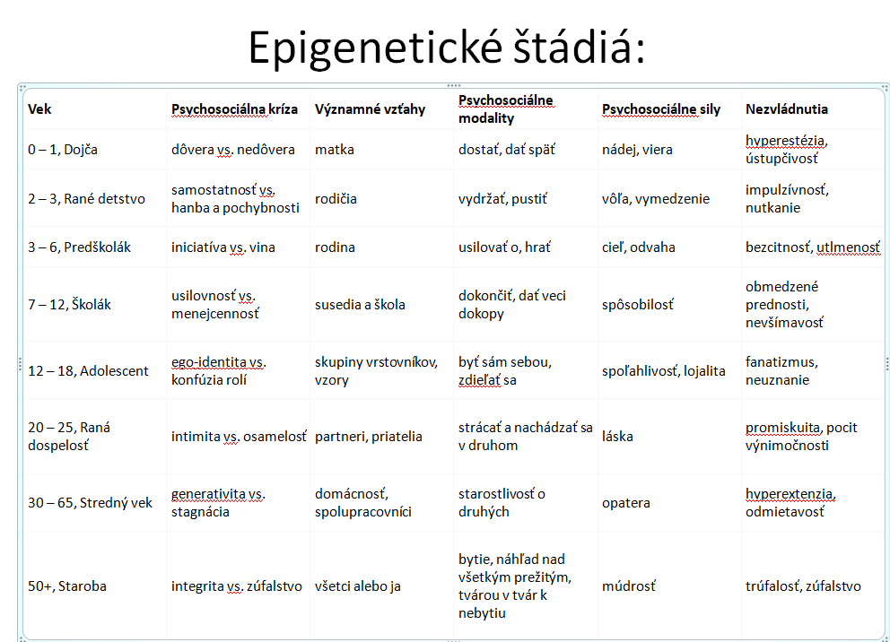

**Piagetova teória kognitívneho vývinu**(genetická epistemológia)

Autor: **Jean Piaget** (1896-1980)

* **Hypotézy:**
* **Zrenie nervovej sústavy** vytvára možnosti pre uplatnenie novej formy kódovania, ktorá je charakteristická pre danú vývinovú fázu
* **Organizácia** – prvky mentálneho života (tzv. schémy), ktoré postupne vstupujú do vzájomných vzťahov medzi dieťaťom a prostredím a spájajú sa do väčšieho systému, ktorý predstavuje novú a komplexnejšiu schému.
* **Ekvilibrácia** (vyrovnávanie) – motív mentálnych schém fungovať na vývinovo vyššej úrovni – umožňuje zvyšovať adaptáciu organizmu v prostredí
* **Adaptácia** – trvalý kontakt medzi organizmom a prostredím, uskutočňuje sa prostredníctvom:
* **Asimilácia** – organizmus vníma len tú časť sveta, ktorá má preň podľa jeho doterajších skúseností zmysel (používa pôvodné schémy na riešenie problémov)
* **Akomodácia** – stav formovania nových schém alebo modifikácie starých
* **Kódovanie** (ukladanie informácie v podobe predstavy = mentálnej reprezentácie) do pamäti – jej zložitosť závisí od vývinovej fázy

1. **Senzomotorické** štádium (0 – 2 r.) – hlboký egocentrizmus; kódovanie informácie vo forme činnostnej predstavy (pocity a manipulácia s predmetmi). Do asi 8. mesiaca dieťa nie je schopné vytvoriť žiadnu mentálnu reprezentáciu (skrytú hračku nebude hľadať, „zabudne“ na ňu). Od asi 8. mesiaca sa začína vytvárať jav tzv. **konštantnosti predmetu** (dieťa hľadá hračku pod prikrývkou).
2. **Predoperačné** štádium (2 - 7 r.)
3. **Obdobie predpojmového myslenia** (2 – 4 r.) – tzv. symbolické aktivity napr. pri hre (posteľ → čln, obrátená stolička → hrad, ...)
4. **Obdobie názorného myslenia** (4 – 7 r.) – **centrácia** neumožňuje riešiť komplexnejšie a abstraktnejšie problémy. Ku koncu obdobia začína dieťa tvoriť pojmy na základe vystihnutia podstatných znakov.

**3. Štádium** **konkrétnych operácií** (7 – 11 r.) - dieťa je schopné reprezentovať vo svojej mysli dve, alebo viac dimenzií problému – **decentrácia** (dieťa sa nesústreďuje len na časť problému). Stále je však dieťa viazané na konkrétnu predstavu, alebo situáciu.

**4.** **Štádium formálnych operácií** (11/12 r. →) - dieťa je schopné narábať so symbolmi, stále menej je viazané na konkrétne predstavy. Presne definuje pojem, uvažuje o alternatívnych riešeniach problému. Je schopné tvoriť hypotézy a overovať ich.

* **Kritika:**
* **Univerzálnosť vývinu psychiky –** bez dostatočného zohľadnenia vplyvu sociálnych a kultúrnych zvláštností, „umelý“ model čistého poznávania (I. Ruisel)

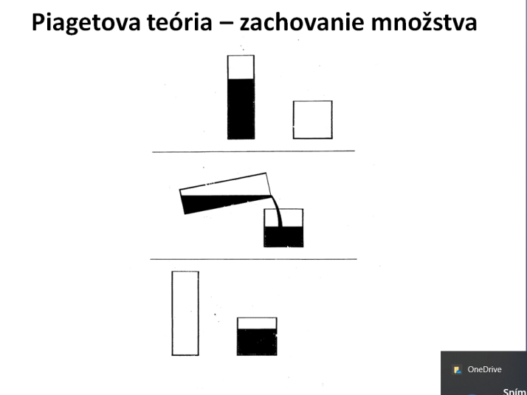 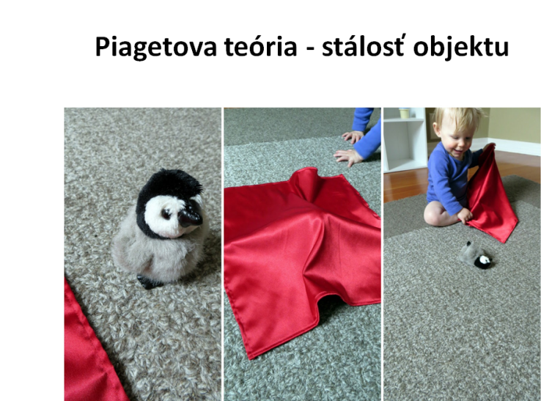

**Brunerova teória kognitívneho vývinu**

* **Autor: Jerome S. Bruner** (1915 – 2016):
* východiskom bola Piagetova vývinová teória
* odlišnosti:
* Doplnil rôzne spôsoby mentálnych reprezentácií vzhľadom na FV,
* zdôraznil vplyv sociálnych faktorov (najmä soc. interakcia a jazyk),
* „kognitívny vývin postupuje zvonku dovnútra práve tak, ako zvnútra von“ (Bruner, 1971).

**Základné tézy:**

* Jazyk je symbolické/logické/operačné myslenie.
* Jazykový výcvik môže urýchliť vývin poznávania (pretože umožňuje symbolické myslenie).
* Význam vzdelávania a sociálnej interakcie v kognitívnom a sociálnom vývine.
* Kognitívny vývin závisí na zvládnutí schopností, ktoré sú sprostredkované kultúrou, a to s rôznou úrovňou účinnosti a rôznou úspešnosťou.

**1. Enaktívne predstavy** (0 – 1 rok) – sú vývinovo prvotné, ich vytváranie závisí od fyzickej manipulácie jednotlivca s poznávanými predmetmi alebo javmi (hmat, činnosť) – „svalová“ pamäť.

**2. Ikonické predstavy** (1 – 6 rokov) – poznávanie predmetov a javov je možné prostredníctvom vizuálnej alebo auditívnej percepcie, fyzická manipulácia nie je potrebná (ale je tu problém triedenia a chápania vzťahov).

**3. Symbolické predstavy** (od 7eho roku)- poznávanie predmetov a javov je možné prostredníctvom symbolov jazyka (pojmy, čísla); možnosť triediť, sumarizovať, manipulovať pri premýšľaní.

**Podpora Brunerovej teórie** (kritika Piagetových záverov):  
**jazykovo urýchľovaný vývin** (F. Franková, 1964):  
  
- obmedzením ikonického účinku zmien pri konzervácii predstáv môže dieťa využiť symbolické reprezentácie  
- **výsledok:** zlepšenie výkonu 4ročných detí o 50%  
 5ročných detí o 70%  
 6ročných detí o 50%

**Podpora Brunerovej teórie** (kritika Piagetových záverov):  
využitím všetkých troch spôsobov mentálnej reprezentácie (zámerné usporiadanie prostredia) sa zvýši schopnosť konzervácie predstavy detí (Sonstroem, 1966):  
- enaktívny spôsob (manipulácia s plastelínovou guličkou)  
- ikonický spôsob (pozorovanie vlastnej činnosti pri manipulácii)  
- symbolický spôsob (slovný opis deja - predlžuje sa, ale zužuje...)

**Teória jazykového a pojmového vývinu**

* Autor: **Lev Semionovič Vygotskij** (1896 – 1934):
* **Hypotézy:**
* význam sociálneho pôsobenia na jednotlivca (dieťa sa učí od starších, pretože majú schopnosti a poznatky, ktoré ono nemá)
* 2 úrovne funkcií vo vývine (najprv sociálna, potom psychologická)
* zóna najbližšieho vývinu

**Teória pojmového vývinu:**

**1. Neurčitý protikladný stupeň** – dieťa chápe pojmy nedostatočne, alebo vôbec.

**2. Komplexný stupeň** – dieťa používa nenáhodné stratégie riešenia problému, ale nedokáže ešte abstrahovať.

**3. Stupeň potenciálneho pojmu** – dieťa aplikuje pri riešení problému systematické stratégie, ktoré sú však limitované centráciou.

**4. Stupeň zrelého pojmu** - dieťa využíva systematické stratégie s ohľadom na viaceré dimenzie riešeného problému (úspešné formovanie pojmu → riešenie problému).

**Teória jazykového vývinu:**

**1. Fáza predintelektuálnej sociálnej reči** (0 – 3 r.) - myslenie neprebieha prostredníctvom jazyka a reč má iba úlohu stimulácie zmien v sociálnom prostredí.

**2. Fáza egocentrickej reči** (3 – 7 r.) - jazyk v podobe „myslenia nahlas“ dieťaťu umožňuje riadiť vlastné správanie.

**3. Fáza vnútornej reči** (7 r.) - dieťa je už schopné používať vnútornú reč k ovládaniu svojho správania a zároveň jazyk používa k verejnej sociálnej komunikácii.

**Aktuálne resumé:** Kognitívne funkcie sa vyvíjajú na podklade vrodených vlôh, vplyvom sociálneho prostredia, za podmienky primeranej úrovne motivácie a záujmov.

**Pedagogické odporúčania:** dieťa sa lepšie učí v sociálnom prostredí, v ktorom ho pokročilejší starostlivo vedú a usmerňujú (tútor, rovesník, hra).

**Vývinová teória M. Mahlerovej**

Autor: **Margaret Mahlerová** (1897 - 1985)

Podstata teórie: **separácia a individuácia**

**1. Fáza normálneho autizmu** (0 – 2 m.) – dieťa sa zaujíma samo o seba, nerozlišuje seba ani svoju matku od okolia

**2. Symbiotická fáza** (2 - 4/6 m.) – dieťa neodlišuje seba od matky, ale odlišuje sa od okolia, nerozpoznáva svoju funkciu ani funkciu svojej matky, zaoberá sa existenciou matky jedine v kontexte svojich potrieb, symbióza s matkou

**3. Fáza separácie (individuácia)**

**a) Diferenciačná subfáza** (4/6 - 9/10 m.) – dieťa začína odlišovať matku od druhých ľudí, separačná úzkosť v 9. mesiaci, aktivita pohybu je odkázaná na rodičov

**b) Praktizujúca subfáza** (9/10 - 15/18 m.) - aktívne vzďaľovanie sa od matky s návratom k nej, vývin chôdze, nútená separácia môže viesť k regresii či k stagnácii vývinu, krátke separácie pomáhajú k odlíšeniu „ja“ od matky, vývin hybnosti dáva dieťaťu pocit autonómie.

**c) Znovuzbližovacia subfáza** (15/18 - 36m.) – dieťa je odolnejšie voči frustrácii, nadväzuje vzťahy s ďalšími ľuďmi, významná je úloha otca

**d) Subfáza konsolidácie individuality** (od 36 m.) – dieťa môže začať fungovať samostatne, vznik „**psychického ja**“ – psychické odlúčenie od matky, dieťa znesie primeranú separáciu

**Teória vzťahovej väzby - pripútania (attachment theory)  
autor: John Bowlby**

**Teória vzťahovej väzby – východiská**

**A) Podmienky psychického vývinu**

**1. vnútorné**

* **a) biologické** (genetické informácie a činitele v prenatálnom období)
* **b) psychologické** (vlastnosti osobnosti ovplyvňujúce psychický vývin)

**2. vonkajšie**

* **a) faktory prírodného prostredia** (životné prostredie)
* **b) faktory sociálneho prostredia** (veľké a malé sociálne skupiny, do ktorých štruktúry jednotlivec počas života patrí)

**B) Vplyvy na psychický vývin**

**1. normatívne** (pôsobia na väčšinu populácie)

* **A) vekové** – **biologické** (pubertálne zmeny)

**- sociálne** (vstup dieťaťa do prvého ročníka školy)

* **B) historické** (hospodárske krízy, radikálne zmeny spoločenského systému, vedecko – technické poznatky)

**2. nenormatívne** (pôsobia len na jednotlivca)

Senzitívne (kritické) vývinové fázy:

* Obdobia života človeka, v ktorých nastávajú dôležité vývinové zmeny.
* Počas týchto období je psychika človeka citlivejšia a vnímavejšia na vývinové vplyvy.
* Ak sa vývinový vplyv neuplatní v senzitívnej fáze, výsledná kvalita psychických procesov, alebo sociálneho prispôsobenia jednotlivca môže byť slabšia.

**Teória vzťahovej väzby**

* **John Bowlby** (1907-1990) britský pedopsychiater a psychoanalytik - teóriu vzťahovej väzby sformuloval v roku 1958
* Veril, že je to práve náš prvý vzťah, obyčajne s matkou, ktorý určuje naše budúce blaho, že dieťa potrebuje a aktívne vyhľadáva citový vzťah.
* Vychádzal z **Freudovej psychoanalýzy**
* Opieral sa o **Lorenzovu etológiu**
* Ovplyvnili ho **Harlowove experimenty** (opičie mláďatá)

Teória **imprintingu** (vpečatenie): skúsenosťou doplnený vrodený spúšťací mechanizmus správania.

* učebné procesy viazané na senzitívnu fázu ontogenézy správania sa, ktoré vedú k dlhodobým a často nevratným zmenám v správaní

Konrad Lorenz (1903 – 1989, nositeľ Nobelovej ceny za fyziológiu, zakladateľ modernej etológie):

* Experimenty s mláďatami husí a kačíc
* Podnet: napr. papierová krabica – sa v kriticky krátkom čase po vyliahnutí naučil - vtlačil, vpečatil - jednotlivcovi na celý život.

**S. Freud – teória psychosexuálneho vývinu**

* **1. Orálne štádium** (1. rok života)
* **2. Análne štádium** (1. a 2. rok)
* **3. Falické štádium** (2. – cca 5., 6. rok)
* **4. Štádium latencie** (5. – 12. rok)
* **5. Genitálne štádium** (od 12. roku)
* Jedným z rozhodujúcich vývinových faktorov je:
* **Väzba k rodičovi v ranom detstve** (neurčitý, neistý, ambivalentný vzťah rodiča k dieťaťu je základom jeho neskorších problémov – nedostatok empatie, apatia, bezmocnosť, ...).

**Teória vzťahovej väzby**

* **Mary D. Ainsworthová** (“strange situation“ test (procedure)) - hodnotenie kvality vzťahu k matke (longitudinálny výskum)

1. **isto pripútané deti**

* Vnímajú matku ako základňu pre objavovanie prostredia, po krátkom odlúčení vítajú rodiča s úsmevom, aj hlasom a gestami dávajú najavo svoju radosť.
* Ak je dieťa niečím rozrušené, vyhľadáva kontakt s rodičom, po upokojení sa u rodiča sa vracia späť k objavovaniu okolia.

**2) neisto pripútané deti:**

1. **Vyhýbavé pripútanie**

* Dieťa skúma okolie, ale prejavuje málo citov voči rodičovi alebo sa nevracia k rodičovi ako ku základni.
* Po separácii, keď zostane samo, je jeho reakcia minimálna, bez známok úzkosti a strachu, po návrate rodiča sa dieťa vyhýba očnému kontaktu s rodičom.
* Keď ho rodič zoberie na ruky, stuhne, odťahuje sa alebo prejavuje odstup od rodiča, napr. tým, že sa viac zaujíma o hračky než o kontakt s rodičom.

**b) Rezistentné (ambivalentné) pripútanie**

* Dieťa je pozorovateľne úzkostlivé pri vstupe do neznámeho prostredia, často je pasívne a neskúma okolie, oddelenie od matky prežíva stresujúco.
* Zaujíma sa o okolie a kontakt aj s neznámym človekom, avšak tento záujem je sprevádzaný znakmi odmietnutia alebo záchvatmi zlosti, ktoré mu nakoniec bránia v kontakte.
* Prítomnosť rodiča nie je pre dieťa upokojujúca.

**c) Dezorganizované pripútanie**

* Správaniu dieťaťa napohľad chýba nejaký cieľ, zámer alebo vysvetlenie.

Podmienky attachmentu:

* **1. Kontingentná reaktivita rodiča** – okamžitá reakcia rodiča na prejavy dieťaťa (čím je prolongácia reakcií nižšia, tým je lepšia adaptácia dieťaťa v staršom veku, nižšia plačlivosť, ľahšia utíšiteľnosť) (M. Ainsworthová - výskumy)
* **2. Konzistentná starostlivosť** – dlhodobo stabilný štýl interakcie (po obsahovej aj formálnej stránke)
* **3. Synchronizácia pozornosti a afektu** – vyladenie interakcie dospelého a dieťaťa (napr. spätná väzba, imitácia, rooming-in po pôrode) po stránke zameranosti a emócií

**Telesný a motorický vývin**

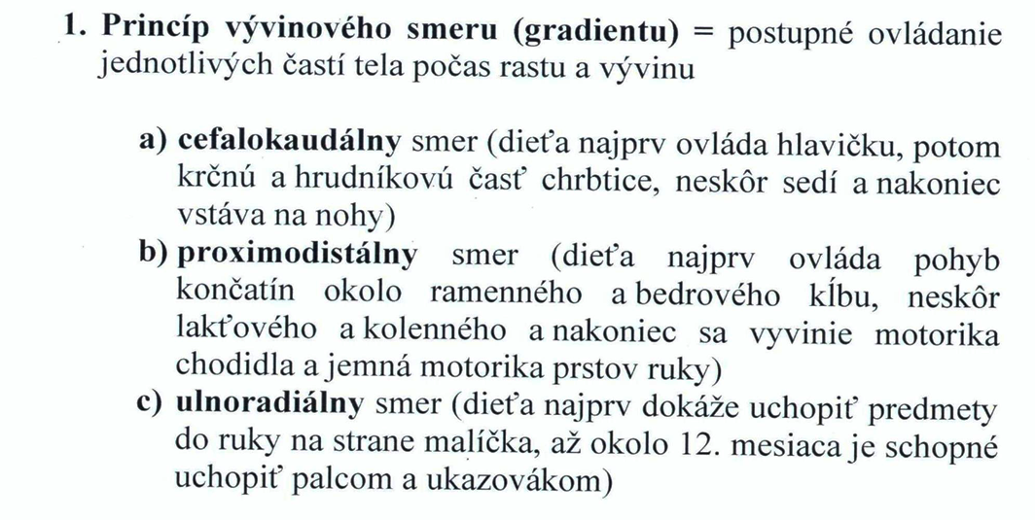

**Vývin hrubej motoriky – vývinové zmeny**

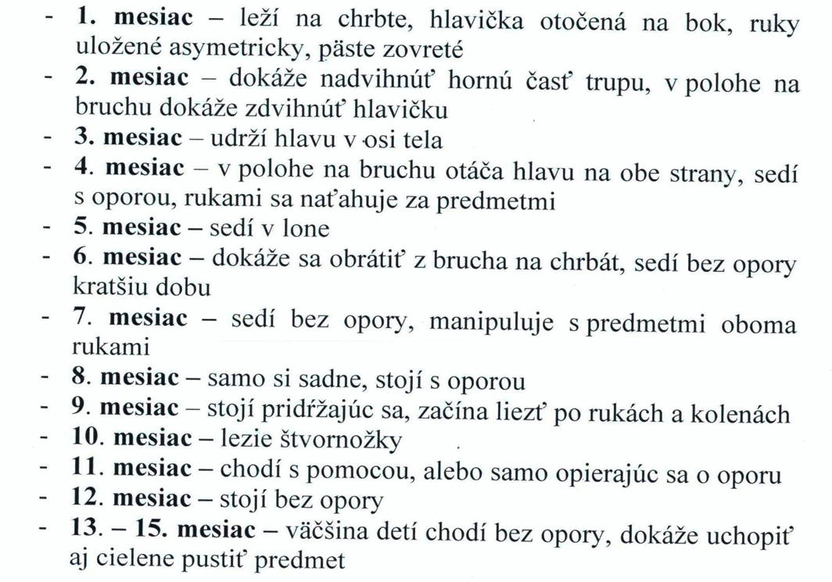

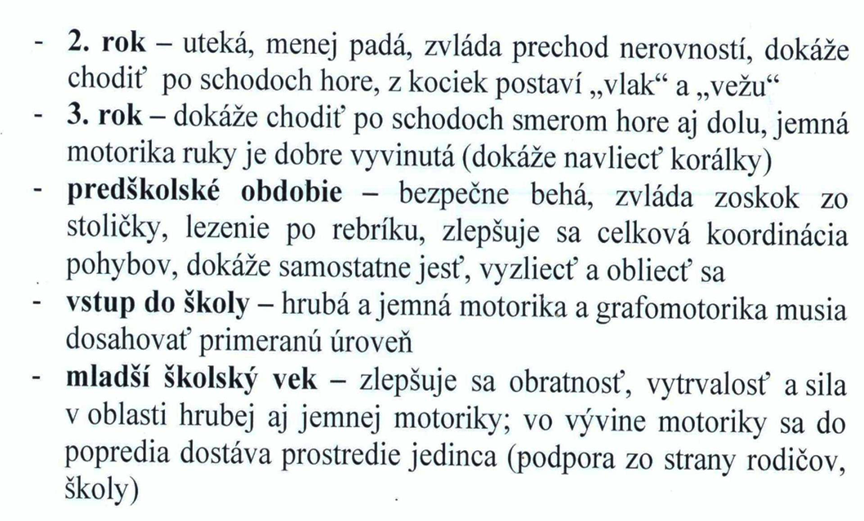

* 0 – 3 mesiace – pasívny dlaňový úchop
* 3 – 6 mesiacov – aktívny dlaňový úchop
* 6 – 9 mesiacov – nožnicový úchop
* 9 – 12 mesiacov – klieštikový úchop

**Telesný vývin**

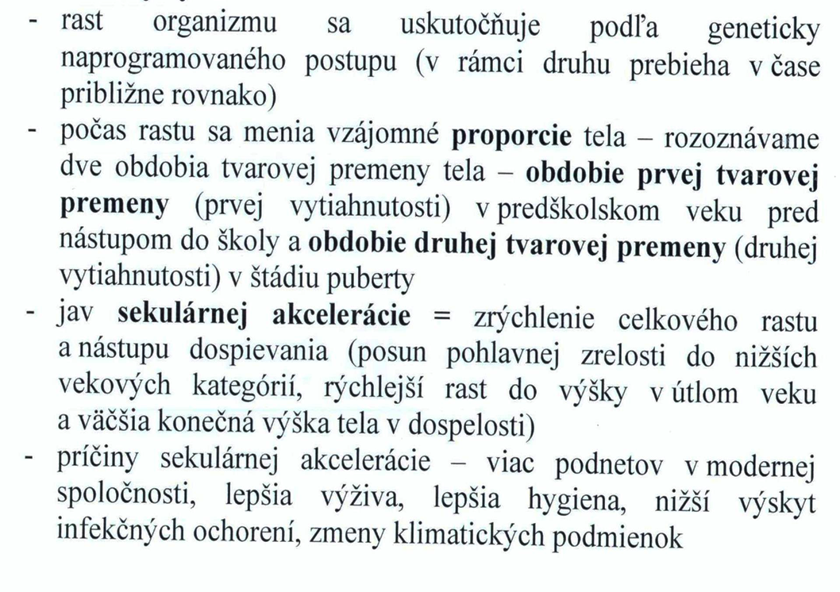

**Vývin komunikačnej schopnosti**

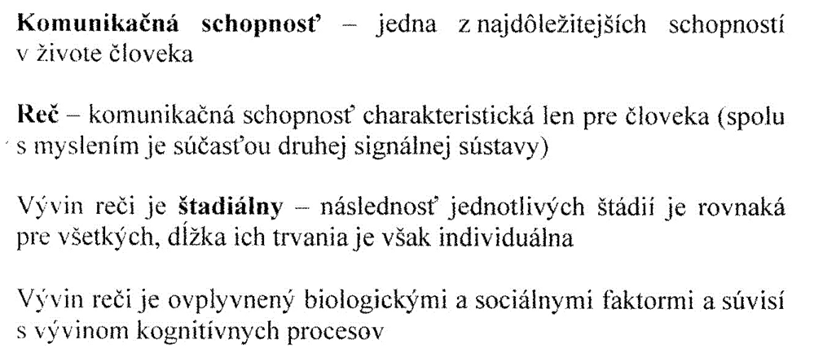

**Vývin komunikačnej schopnosti – štádiá**

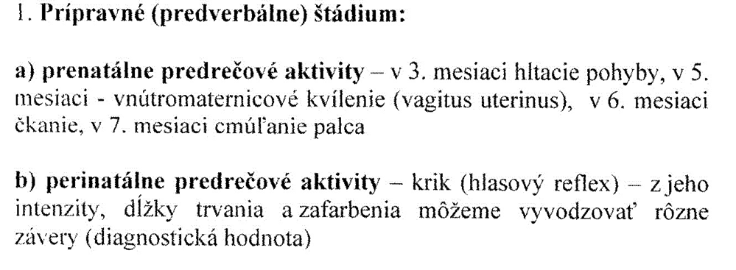

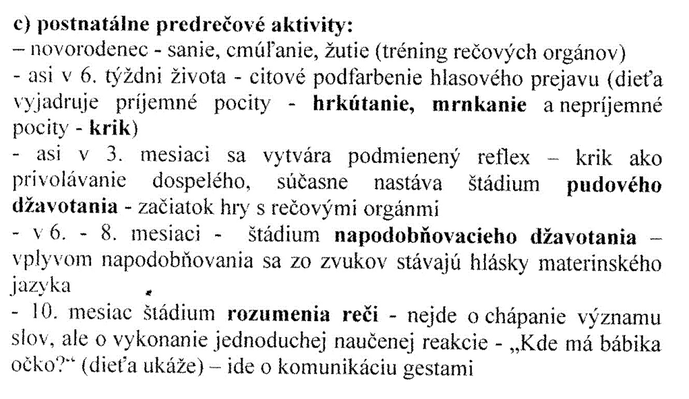

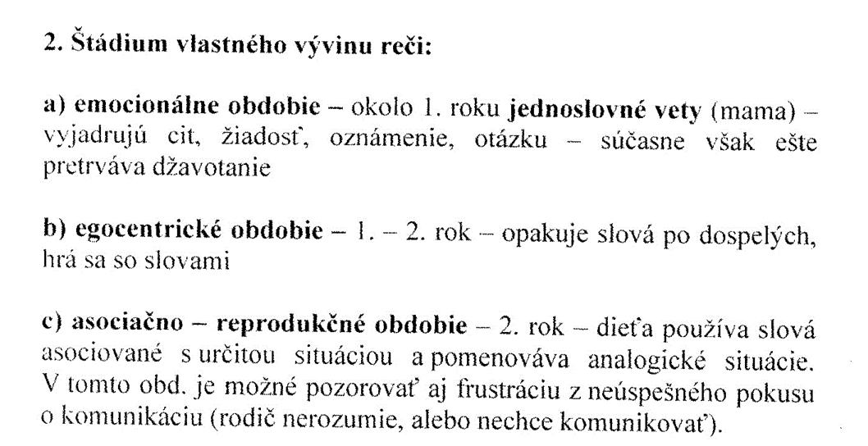

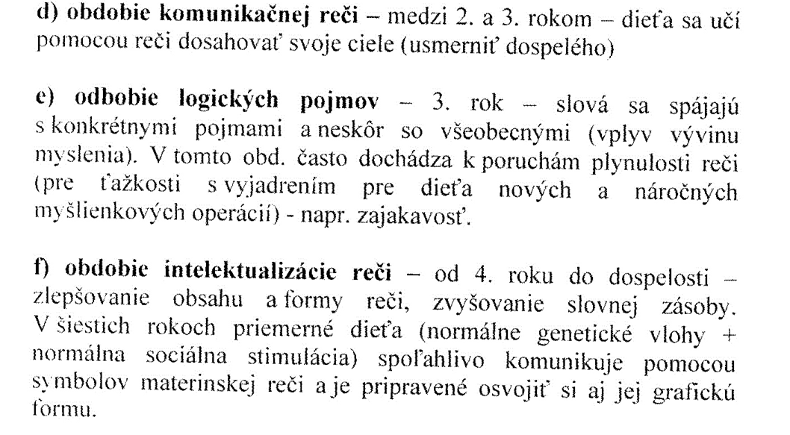

**Vývin kresby**

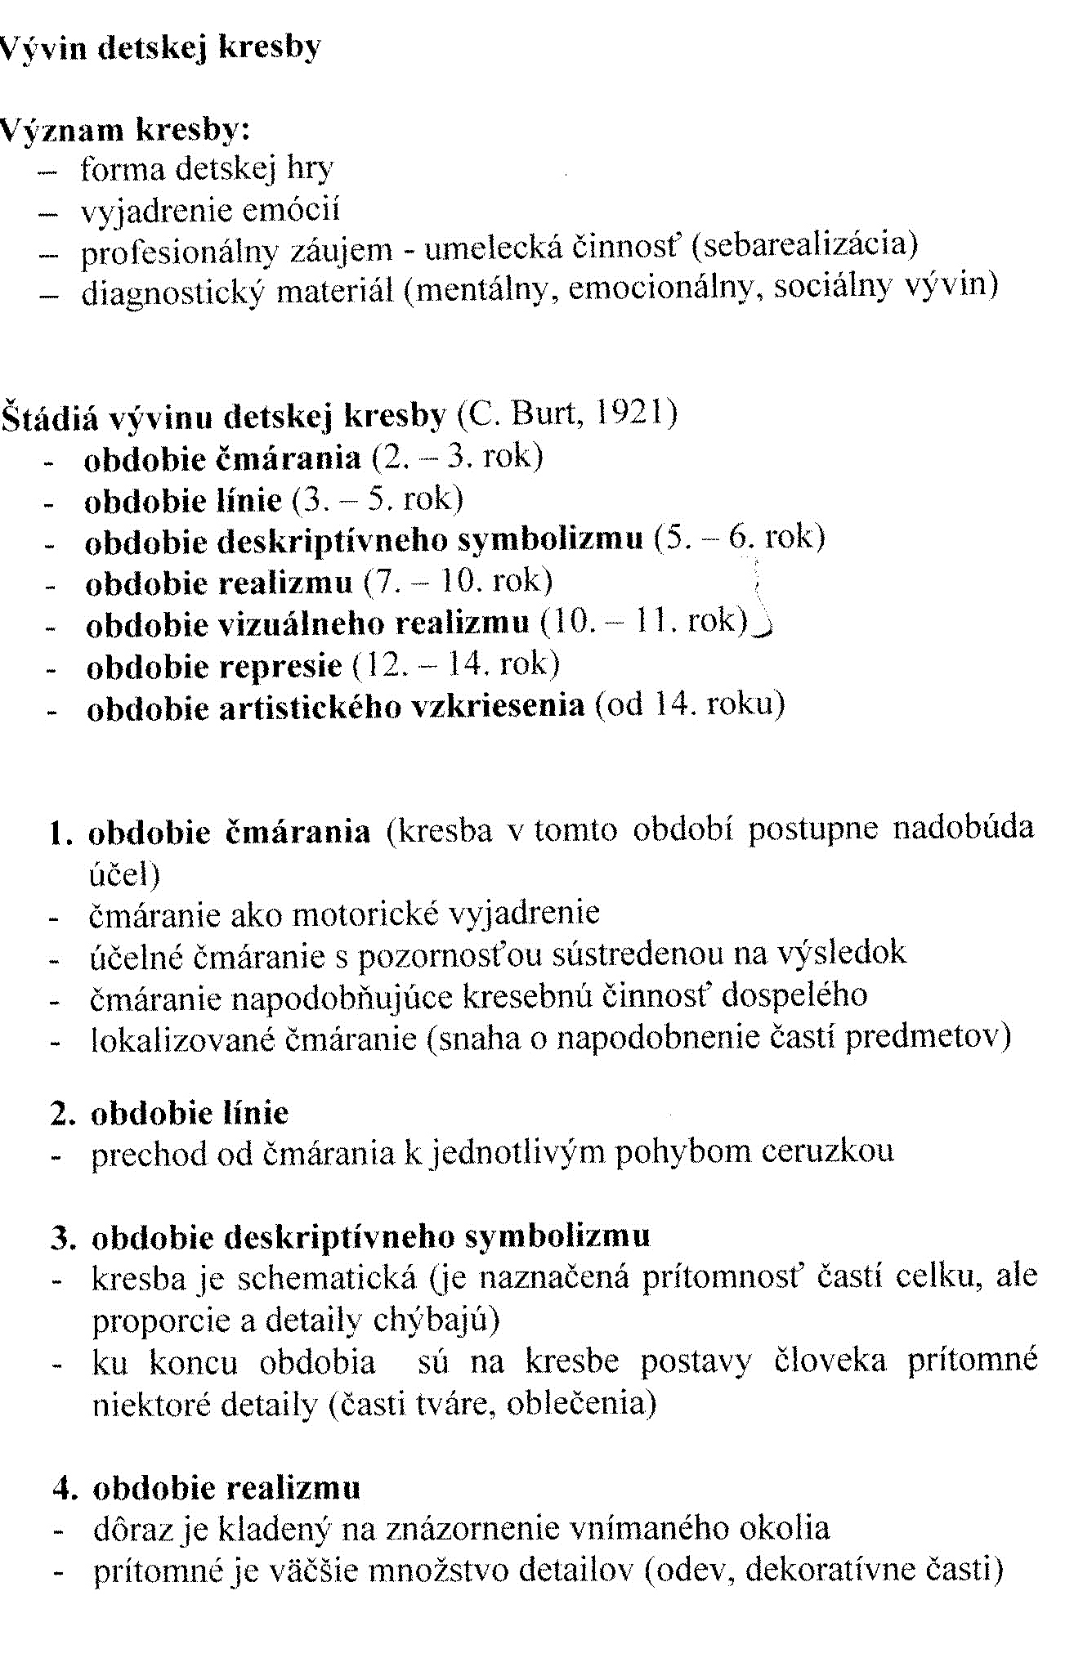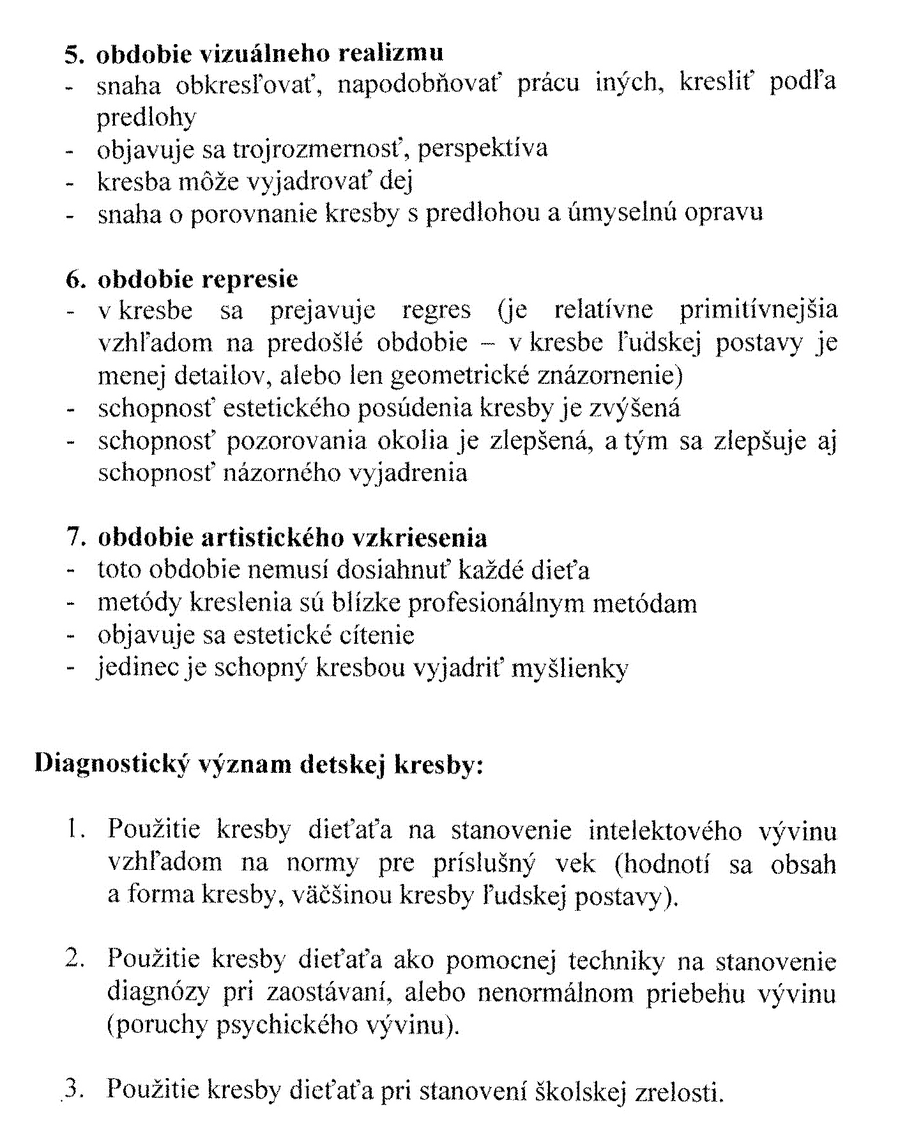

**Ontogenéza ľudskej psychiky**

1. **Prenatálne štádium**

* 9 kalendárnych mesiacov, 3 fázy:
* 1. Fáza oplodnenia (blastémová – 0 – 3 týždeň)
* 2. Emryonálna (4 - 12. týždeň)
* 3. Fetálna (12 týždeň - pôrod), pôrod medzi 38. - 42. týždňom gravidity
* **Embryo** - spontánne pohyby, aj obranné (interrupcia)
* **Plod**
* pohyby (krútenie, kopanie), vyvolané aj vonkajšími podnetmi
* elementárne cítenie, vnímanie a učenie – podmieňovanie
* reakcie na emočný stav matky v podobe prežívania emócií
* vedomie vlastnej existencie ešte nie je prítomné
* **prenatálne predrečové aktivity** – v 3. mesiaci hltacie pohyby, v 5. mesiaci - vnútromaternicové kvílenie (vagitus uterinus), v 6. mesiaci čkanie, v 7. mesiaci cmúľanie palca

1. **Novorodenecké štádium (0 – cca 4/6 týždeň)**
2. **obdobie adaptácie**, nepodmienené reflexy, vlohy, pudy, inštinkty, schopnosť učenia sa
3. **pôrod** - vplyv na adaptáciu (Marshal H. Klaus, John. H. Kennel (nenásilný, prirodzený, nežný pôrod, šetrný k matke aj dieťaťu), Frédérick Leboyer (šero, ticho, pupočná šnúra, kúpeľ, pôrod bez násilia))
4. **Doula** (gr.) – žena, ktorá poskytuje inej žene „v očakávaní“ psychickú a fyzickú podporu (počas gravidity, nepretržite počas pôrodu,  po pôrode, v období šestonedelia a dojčenia).
5. **Intuitívne rodičovské správanie** (H. Papoušek)
6. **Synchronizovaná vs. asynchronizovaná interakcia** matka-dieťa (T. B. Brazelton)

* **Synchronizovaná interakcia** matka – dieťa:
* **1. Kontingentná reaktivita matky** – okamžitá reakcia matky na prejavy dieťaťa (čím je latencia reakcií nižšia, tým je vyššia adaptácia dieťaťa v staršom veku, nižšia plačlivosť, ľahšia utíšiteľnosť) (M. Ainsworthová - výskumy)
* **2. Konzistentná starostlivosť** – dlhodobo stabilný štýl interakcie (po obsahovej aj formálnej stránke)
* **3. Synchronizácia pozornosti a afektu** – vyladenie interakcie dospelého a dieťaťa (napr. spätná väzba, imitácia, rooming-in po pôrode) po stránke zameranosti a emócií

**Screening** novorodenca:

1. **Lekársky** - Apgarovej škála (Virginia Apgar, 1953): vzhľad (farba), pulz (srdcový rytmus), grimasy (iritabilita), aktivita (svalový tonus), respirácia

**B) Správanie** (Brazeltonova škála):

1. Interaktívne správanie

2. Motorické správanie

3. Ovládanie fyziologického stavu

4. Reakcie na záťaž

**C) Perinatálne predrečové aktivity** – krik (hlasový reflex) – z jeho intenzity, dĺžky trvania a zafarbenia môžeme vyvodzovať rôzne závery (diagnostická hodnota)

**Základné behaviorálne stavy novorodenca (T. B. Brazelton, 1987):**

**1. Hlboký spánok** – pravidelný dych, zavreté oči, nízky svalový tonus

**2. Ľahký spánok** (REM) – pohyby očí, nepravidelný dych, nízka úroveň aktivity, náhodné pohyby, zmeny mimiky

**3. Driemota** – stav medzi spánkom a bdením, neurčitý pohľad, premenlivá úroveň aktivity, nízky svalový tonus

**4. Pokojný bdelý stav** - jasný pohľad, pozornosť zameraná na zrakové a sluchové podnety, nízka úroveň aktivity, stredné svalové napätie

**5. Aktívny bdelý stav** – otvorené oči, značná pohybová aktivita, krátke hlasové prejavy

**6. Plač** – vysoká pohybová aktivita a svalový tonus, nepravidelný dych

**Postnatálne predrečové aktivity:**

* novorodenec **-** sanie, cmúľanie, žutie (tréning rečových orgánov)
* asi v 6. týždni života - citové podfarbenie hlasového prejavu (dieťa vyjadruje príjemné pocity - **hrkútanie, mrnkanie** a nepríjemné pocity - **krik**)
* **Novorodenecké reflexy (nepodmienené):**
* 1. reflexy, ktoré zabezpečujú prežitie jednotlivca
* 2. reflexy, ktoré sú pozostatkom skorších fáz fylogenézy
* Sací reflex
* Úchopový (palmárny) reflex
* Moorov (objímací) reflex
* Babinského (kožný plantárny) reflex
* Auropupilárny (zrenicový, Kutvirtov) reflex
* Dýchací, prehĺtací, vylučovací, polohový, obranný, tonický šijový reflex atď.

**3. Štádium dojčaťa (prvý rok FV)**

**Zákony psychomotorického vývinu** (Arnold Gesell):

**1. Princíp vývinového smeru** (gradientu):

1. cefalokaudálny
2. proximodistálny
3. ulnoradiálny

**2. Princíp striedania antagonistických neuromotorických funkcií** (vývin v podobe “špirály“)

**3. Princíp funkčnej asymetrie** (lateralita)

**4. Princíp individualizácie** (jedinečnosť indivídua)

**5. Princíp autoregulácie** (vlastný spôsob pokroku v jednotlivých oblastiach vývinu)

**Motorický vývin** (hrubá motorika):

* **1. mesiac:** leží na chrbte, hlavička otočená na bok, ruky uložené asymetricky, päste zovreté
* **2. mesiac:** dokáže nadvihnúť hornú časť trupu, v polohe na bruchu dokáže zdvihnúť hlavičku
* **3. mesiac:** udrží hlavu v osi tela
* **4. mesiac:** v polohe na bruchu otáča hlavu na obe strany, sedí s oporou, rukami sa naťahuje za predmetmi
* **5. mesiac:** sedí v lone dospelej osoby
* **6. mesiac:** dokáže sa obrátiť z brucha na chrbát, sedí bez opory kratšiu dobu
* **7. mesiac:** sedí bez opory, manipuluje s predmetmi oboma rukami
* **8. mesiac:** samo si sadne, stojí s oporou
* **9. mesiac:** stojí pridŕžajúc sa, začína liezť po rukách a kolenách
* **10. mesiac:** lezie štvornožky
* **11. mesiac:** chodí s pomocou, alebo samo, opierajúc sa o oporu
* **12. mesiac:** stojí bez opory
* **Motorický vývin** (jemná motorika):
* 0 – 3 mesiace – pasívny dlaňový úchop
* 3 – 6 mesiacov – aktívny dlaňový úchop
* 6 – 9 mesiacov – nožnicový úchop
* 9 – 12 mesiacov – pinzetový úchop

**Somatický vývin:**

* telesná hmotnosť sa počas tohto obdobia strojnásobí oproti pôrodnej hmotnosti
* dieťa narastie cca o 25 cm
* hlava dojčaťa tvorí v pomere k telu ¼
* tráviaca schopnosť je počas tohto obdobia slabšia (svalstvo žalúdka a čriev ešte nie je vyvinuté), preto je najvhodnejšou potravou dojčaťa materské mlieko
* od asi 6. mesiaca sa začína vyvíjať mliečny chrup

**Postnatálne predrečové aktivity:**

* asi v 3. mesiaci sa vytvára podmienený reflex – krik ako privolávanie dospelého, súčasne nastáva štádium **pudového džavotania** - začiatok hry s rečovými orgánmi
* - v 6. - 8. mesiaci - štádium **napodobňovacieho džavotania** – vplyvom napodobňovania sa zo zvukov stávajú hlásky materinského jazyka
* - 10. mesiac štádium **rozumenia reči** - nejde o chápanie významu slov, ale o vykonanie jednoduchej naučenej reakcie - „Kde má bábika očko?“ (dieťa ukáže) – ide o komunikáciu gestami

**Sociálny vývin:**

* **Vývin prvých objektových vzťahov** (René Spitz):

**1. Predobjektové štádium** (0 - 3 mesiace) - podnety získava predovšetkým z vnútorného prostredia

**2. Štádium „predbežného objektu“** (3 – 6/8 mesiac) - nastáva špecifická reakcia na ľudskú tvár (dnes vieme, že to nastáva už skôr), uvedomovanie si seba samého a odlišovanie ostatných od matky, v 8 mesiaci úzkosť z cudzieho človeka

**3. Štádium objektu** (od 6/8 mesiaca) - úzkosť ôsmeho mesiaca - **anaklitická depresia** – strata opory – schopnosť dieťaťa, keď sa začne báť cudzích ľudí, takže už dokáže rozlíšiť vlastných, pociťuje **separačnú úzkosť** pri oddelení od matky

* **Teória väzby (attachment theory) - John Bowlby**
* Veril, že je to práve náš prvý vzťah, obyčajne s matkou, ktorý určuje naše budúce blaho, že dieťa potrebuje a aktívne vyhľadáva citový vzťah.
* Ovplyvnili ho **Harlowove experimenty** (opičie mláďatá)
* **Mary Ainsworthová** (“strange situation“ test (procedure)) - hodnotenie kvality vzťahu k matke (longitudinálny výskum)

**1) isto pripútané deti** - vnímajú matku ako základňu pre objavovanie prostredia, po krátkom odlúčení vítajú rodiča s úsmevom, aj hlasom a gestami dávajú najavo svoju radosť. Ak je dieťa niečím rozrušené, vyhľadáva kontakt s rodičom, po upokojení sa u rodiča sa vracia späť k objavovaniu okolia.

**2) neisto pripútané deti:**

1. **Vyhýbavé pripútanie** – Dieťa skúma okolie, ale prejavuje málo citov voči rodičovi alebo sa nevracia k rodičovi ako ku základni. Po separácii, keď zostane samo, je jeho reakcia minimálna, bez známok úzkosti a strachu, po návrate rodiča sa dieťa vyhýba očnému kontaktu s rodičom.  
   Keď ho rodič zoberie na ruky, stuhne, odťahuje sa alebo prejavuje odstup od rodiča, napr. tým, že sa viac zaujíma o hračky než o kontakt s rodičom.

**4. Raný vek (2. – 3. rok)**

medzníky štádia raného veku:

* **chôdza a reč** (samostatný pohyb a vyjadrenie obsahov vedomia, želaní citov, myšlienok)
* **sebauvedomenie** (symbolická „expanzia do sveta“, rozširovanie sociálnych vzťahov)

**Somatický vývin:**

* rast tela do výšky (cca 12 cm v druhom a 7 cm v treťom roku)
* spomalenie prírastku hmotnosti (cca 2 kg v druhom aj treťom roku) – štíhlejší vzhľad postavy
* zmena telesných proporcií (predĺženie dolných končatín 2x oproti novorodencovi, na konci štádia je pomer veľkosti hlavy k celkovej dĺžke tela 1 : 5,5; hmotnosť mozgu vzrastá na cca 1100g – novorodenec 800g)
* uzatvorenie švov medzi lebečnými kosťami – cca 16. mesiac
* ukončenie mliečnej dentície (20 zubov) – koncom štádia

**Motorický vývin:**

* vplyv na kognitívny vývin
* 2 druhy pohybov (retencia a eliminácia)
* **13. – 15. mesiac:** väčšina detí chodí bez opory, dokáže cielene uchopiť aj pustiť predmet
* **2. rok:** dieťa dokáže utekať, pády sa vyskytujú zriedkavo, zvláda prekonávanie nerovností, chodí po schodoch smerom hore, z kociek dokáže postaviť „vlak“ a „vežu“
* **3. rok:** dokáže chodiť po schodoch smerom hore aj dolu, jemná motorika ruky je dobre vyvinutá (dokáže navliecť korálky),

**Kognitívny vývin:**

* rozlišuje základné farby a tvary, rytmus a melódiu, čo sprevádza vlastnými pohybovými úkonmi, koncom obdobia zaspieva jednoduchú melódiu
* ohmatávanie ústnou dutinou (resp. perami prechádza do ohmatávania rukou)
* ku koncu štádia rozlišuje smery hore a dolu, veľkosti, tvary, farby predmetov, vzdialenosti odhaduje nepresne
* orientácia časom je nepresná, koncom štádia ovláda pojmy ráno, večer, teraz a pod.; chápe prítomnosť a budúcnosť, nie však minulosť
* pamäť – citovosť, konkrétnosť, spontánnosť
* predstavy – konkrétny charakter, činnostná a vizuálna forma (Piaget)
* koncentrácia pozornosti – okolo 2. roka – niekoľko minút, koncom štádia cca 20 – 30 minút, prevláda spontánna pozornosť (topizmus), ale objavuje sa aj úmyselná (dlhodobá pamäť, záujmy), množstvo stimulov musí byť primerané (senzorická deprivácia vs. presýtenosť)
* myslenie – konkrétnosť, predstavy majú činnostnú (cca do 1,5 r.), vizuálnu, resp. symbolickú formu (Piaget); senzomotorická fáza, od konca 2. roku predoperacionálna fáza; formy myslenia – pojem a súd, myšlienkové operácie – analýza, syntéza, komparácia, analógia, zovšeobecňovanie; myslenie je realizované „nahlas“

**Rečový vývin:**

* kvantitatívne zmeny – rozširovanie slovnej zásoby
* kvalitatívne zmeny – výslovnosť, štylistika, lexika, gramatizácia, narácia)
* v tomto štádiu sa viac rozvíja pasívna ako aktívna reč
* **aktívny** slovník:
* 1. rok – cca 6 slov
* 1,5 roka – 30 – 100 slov
* 2. rok – 200 – 300 slov
* 3. rok – 800 – 1000 slov

**štádium vlastného vývinu reči (od 1. roku FV):**

* **emocionálne obdobie –** okolo 1. roku **jednoslovné vety** (mama) – vyjadrujú cit, žiadosť, oznámenie, otázku – súčasne však ešte pretrváva džavotanie
* **egocentrické obdobie –** 1. – 2. rok – opakuje slová po dospelých, hrá sa so slovami
* **asociačno – reprodukčné obdobie** – 2. rok – dieťa používa slová asociované s určitou situáciou a pomenováva analogické situácie. V tomto obd. je možné pozorovať aj frustráciu z neúspešného pokusu o komunikáciu (rodič nerozumie, alebo nechce komunikovať).
* **obdobie komunikačnej reči –** medzi 2. a3. rokom – dieťa sa učí pomocou reči dosahovať svoje ciele (usmerniť dospelého)
* **odbobie logických pojmov** – 3. rok – slová sa spájajú s konkrétnymi pojmami a neskôr so všeobecnými (vplyv vývinu myslenia). V tomto obd. často dochádza k poruchám plynulosti reči (pre ťažkosti s vyjadrením pre dieťa nových a náročných myšlienkových operácií) - fyziologická zajakavosť

**Emocionálny vývin:**

* labilita, oscilácia, premenlivosť, impulzívnosť
* znaky emócií – krátka doba trvania, rýchly vznik a zánik, prechodný charakter, výrazný prejav v správaní, rozmanitosť vonkajších prejavov tej istej emócie, nákazlivosť
* repertoár **nižších** emócií – radosť, strach, zlosť, žiarlivosť, nedôvera, neistota, odpor
* repertoár **vyšších** emócií – **intelektuálne city** (zvedavosť, nové poznatky, radosť z pochopenia alebo zvládnutia novej situácie), **estetické city** (tendencia prežívať niečo pekné – rozprávky, obrázky, oblečenie, pestrosť vecí), **morálne city** (vytváranie postoja k pojmom dobra a zla)

**Osobnostný vývin:**

* dieťa o sebe hovorí v tretej osobe, ku koncu obd. začína o sebe hovoriť v prvej osobe – sebauvedomenie
* za súčasť vlastnej identity považuje aj neživé veci (napr. hračku)
* odmieta pomoc dospelých – obdobie **prvého vzdoru**
* **negativizmus** (odmietanie požiadaviek dospelých, tvrdohlavosť, aktívny odpor, inverzia v správaní) – snaha o diferenciáciu vlastnej osobnosti od iných, cvičenie možnosti chcieť niečo iné ako ostatní (dospelí)
* prevencia konfliktov – dogmatické dodržiavanie denného režimu, predvídanie reakcií dieťaťa (napr. nedať mu predmet, ktorý mu inokedy nechceme dať)
* E. H. Erikson – konflikt raného veku – rozpor medzi potrebou emancipácie a citmi pochybnosti a hanby z nezvládnutej samostatnosti

**Sociálny vývin:**

* aktívne zameranie na dospelých (vyhľadávanie, pozitívne prežívanie ich prítomnosti)
* dospelý je prostriedkom uspokojenia všetkých potrieb dieťaťa
* dieťa si vytvára intenzívny citový vzťah k blízkym dospelým a vyžaduje jeho opätovanie
* ľahkovernosť a nekritickosť v sociálnych vzťahoch, rodič je absolútnym vzorom správania
* od cca 2,5 roka – nadväzovanie kontaktov aj s cudzími dospelými
* Dlhšie odlúčenie od matky môže spôsobiť tzv. separačnú úzkosť (Robertson, Bowlby)
* **Separačná reakcia detí** (18 – 24 mesiacov) - 3 fázy:

1. Protest – plač, očakáva, že matka príde tak, ako predtým
2. Zúfalstvo – strata nádeje, že sa matka objaví, introverzia
3. Odpútanie od matky – postupné potlačenie citov k matke a vytvorenie schopnosti pripútať sa k inému dospelému, ktorý je v jeho prítomnosti

* vzťahy s rovesníkmi sú povrchné a nestále (pozorovanie, narábanie ako s vecami), cca od 2. roku tendencia nadviazať hrový a činnostný kontakt s inými deťmi (paralelná vs. kooperatívna hra)

**faktory sociálneho vývinu** (M. Mahlerová):

* znakom úspešného vývinu nie je nastolenie genitálneho primátu po vyriešení oidipovského komplexu, ale vývinový pohyb od zasadenosti v symbiotickej matrici matka - dieťa k dosiahnutiu stabilnej individuálnej identity vo svete predvídateľných a realisticky vnímaných druhých.
* Proces separácie - individuácie (resp. proces „psychologického zrodu“) je organizujúcim princípom vývinu, založeným na vzťahoch medzi self a jeho objektami.
* V normálnom aj patologickom vývine sú významné vedomé aj nevedomé postoje rodičov k dieťaťu. Detské neurózy, normálny vývin ega, aj rané prejavy afektov, sú dôsledkami interakcií medzi potrebami dieťaťa a osobnosťami rodičov, najmä matky.

**Predškolský vek (4. – 6. rok)**

**Telesný vývin:**

* na začiatku štádia hmotnosť 15 kg, výška 90 - 95 cm
* na konci štádia hmotnosť 20 – 22 kg, výška 120 cm
* v priebehu štádia dieťa priberá cca 2 – 3 kg ročne a rastie do výšky 5 – 10 cm ročne
* fáza plnosti – fáza prvej vytiahnutosti (cca od 5teho roka), resp. prvej tvarovej premeny – filipínska miera
* pomer veľkosti hlavy k telu na konci štádia 1:6
* osifikácia kostičiek zápästia – jemná motorika, grafomotorika
* krehkosť a pružnosť kostí – ortopedické poruchy (pokles klenby chodidla, deformácia fyziologického zakrivenia chrbtice)
* mozog dosahuje 95% hmotnosti mozgu dospelého – kognitívne funkcie (koniec štádia)
* začiatok výmeny mliečneho chrupu za trvalý (koniec štádia**)**

**Motorický vývin:**

* od spontánnosti k špecifickosti a koordinácii
* **polohové** (posturálne) pohyby – predklon, úklon, záklon, drep, státie na jednej nohe (od 4 rokov), státie na špičkách (od 5 rokov)
* **premiestňovacie** (lokomotorické) pohyby – automatický a ind. štýl chôdze, lezenie, behanie skákanie, lezenie po rebríku a na strom, skákanie na jednej nohe (od 5 roku), zoskok z výšky cca 20 cm (od 3 roku), 45 cm (od 4 roku), 75 cm (od 5 roku), kĺzanie, bicyklovanie, sánkovanie, plávanie, lyžovanie, a pod.
* **jemná motorika** – sebaobslužné činnosti (obliekanie, zapínanie gombíkov, zaviazanie šnúrok, jedenie príborom, hygienické úkony – ku koncu štádia), drobné pracovné a hrové činnosti (vystrihovanie, konštruktívne hry, hra s loptou), grafomotorika (kresba)

**Kognitívny vývin:**

* predoperacionálna fáza, činnostné, vizuálne aj symbolické predstavy - konkrétnosť (J. Piaget)
* myslenie začína predchádzať praktickú činnosť
* chýba decentrácia
* na konci obdobia je dieťa schopné analýzy, syntézy, komparácie, analógie, zovšeobecňovania – naivný úsudok
* typické znaky **myslenia:** synkretizmus, egocentrizmus, fenomenizmus (aktuálna podoba sveta – spôsobovaný pretrvávajúcim prezentizmom), magickosť (konfabulácie), absolutizmus (každé poznanie má definitívnu platnosť)
* **vnímanie** – egocentrická perspektíva, preceňovanie časových úsekov, čas nie je dôležitý, orientácia v dennom čase (ráno, deň, večer), rozlíši leto a zimu, na konci obd. má predstavu o týždni, zamieňa si pojmy včera a zajtra
* zámerná **pozornosť** ku koncu štádia
* úmyselné **zapamätávanie** (od 5 roku) – názorný materiál sa ľahšie vštepuje ako verbálny, mechanické vštepovanie, prvky logickosti na konci vývinového štádia, retencia 3 ročného dieťaťa je niekoľko mesiacov, 4ročného aj rok, emocionalita pamäti

**Vývin reči:**

* **obdobie intelektualizácie reči** (od 4. roku) – zlepšovanie obsahu a foriem reči vo všetkých jazykových rovinách
* 3 ročné dieťa – 800 – 1000 slov
* 6 ročné dieťa – 3000 – 4000 slov
* chyby v FF rovine cca do 4 rokov
* druhé opytovacie obdobie (prečo?, načo?, ako?, odkiaľ?) – komunikatívna hra (uspokojenie aj s obsahovo nesprávnou odpoveďou)
* impresívny, komunikatívny, monologický charakter reči

**Emocionálny vývin:**

* **nižšie emócie** (hnev, zlosť) vznikajú napr. pri neúspechu v činnosti, frustrácii, podceňovaní, výsmechu
* strach – zo zvierat a cudzích ľudí (vrcholí vo 4 roku), z fantastických a iracionálnych podnetov, ku koncu obd. uvedomenie si strachu zo smrti, choroby, vojny
* radosť – pri hrách, kontakte s inými ľuďmi
* hanba – za zakázanú činnosť (skrývanie tváre, červenanie sa)
* plachosť – nové prostredie, neznámi ľudia
* súcit – k rovesníkom (snaha pomôcť), k zvieratám
* **vyššie emócie** – intelektuálne city (zvedavosť – nové poznatky
* radosť z pochopenia alebo zvládnutia novej situácie), estetické city (radosť z vnímania a prežívanie niečoho pekného – obrázky, šaty, rozprávky, pestrosť vecí), morálne city (postoj k pojmom dobra a zla)

**Osobnostný vývin:**

* sebauvedomenie (fyzický vzhľad, orientácia vlastným telom, nekritické preberanie hodnotenia od dospelých)
* schopnosti rozvinuté cca na 80%
* temperament málo ovplyvnený výchovou
* charakter (procesy kognitívne, emocionálne a konatívne) – prejavuje sa vo vzťahoch – **predkonvenčná úroveň** morálneho vývinu – konanie riadené následkami - odmena a trest (L. Kohlberg)
* vie, čo je dobré a zlé, správne a nesprávne, ale tieto informácie dieťa získalo akceptáciou noriem dospelých (akceptuje ich a nekriticky prijíma)
* záujmy sú intenzívnejšie oproti ranému veku, ale ešte výrazne labilné

**Sociálny vývin:**

* silná citová väzba k dospelému
* od 4 rokov si vytvára vzťahy k rovesníkom (sympatia, antipatia)
* od 5 rokov tendencia k zoskupovaniu podľa náklonnosti
* diferenciácia rolí, kompetitívnosť, kooperácia
* kamarátstva sú labilné (preferencia podobnosti, kompetencií, potrieb, záujmov)
* **hra** – funkčná, manipulačná, receptívna, napodobňovacia, rolová, konštruktívna, sociálna
* **kresba** – obsahová – naivný realizmus (to, čo vidí, vie, ale hlavne čo považuje za dôležité), kreslí podľa predstavy, nedokáže kresliť podľa predlohy

**Školská spôsobilosť - zložky:**

* **fyzická a motorická**
* **kognitívna**
* **sociálna a emocionálna**

**Kritériá školskej spôsobilosti:** vývinové zmeny, ktoré je možné pozorovať a merať, a ktoré dieťa dosahuje cca pol roka pred začiatkom školskej dochádzky (merajú sa psychodiagnostickými metódami)

* **fyzické –** vzrast a proporcie
* **motorické –** hrubá a jemná motorika (praxia a grafomotorika)
* **kognitívne –** úroveň vývinu kognitívnych funkcií a príslušné vedomosti a zručnosti
* **sociálne a emocionálne –** úroveň sociálnej interakcie, percepcie, správania, sebaovládania a sebauvedomenia

**Mladší školský vek (7. – 10. rok)**

**Telesný vývin:**

* na začiatku štádia hmotnosť 20 - 22 kg, výška 120 cm
* na konci štádia hmotnosť 35 kg, výška 140 - 145 cm
* v priebehu štádia dieťa priberá cca 2,5 – 3 kg ročne a rastie do výšky 5 – 6 cm ročne
* fáza pomalšieho rastu oproti predošlému aj nasledujúcemu štádiu (do 8. roku rastú rýchlejšie chlapci, po 8. roku dievčatá)
* pomer veľkosti hlavy k telu na konci štádia 1:6,5
* mäkkosť a plastickosť kostry – neukončená osifikácia – riziko neprimeraného zaťažovania alebo nesprávneho sedenia
* dentícia – v 7. roku cca 4 trvalé zuby, v 10. roku cca 18 zubov
* mozog dosahuje hmotnosť mozgu dospelého človeka

**Motorický vývin:**

* vysoká úroveň telesnej aktivity
* hrubá a jemná motorika sú systematicky, cieľavedomo a dlhodobo rozvíjané (inštitucionalizovaná výchova a vzdelávanie)
* úroveň jemnej motoriky sa výrazne odlišuje na začiatku a na konci vývinového obdobia (písanie, kreslenie, hra na klavíri, husliach, háčkovanie, vyšívanie a pod.)
* najmä písanie je na začiatku obd. náročná činnosť – dekódovanie, kódovanie, grafomotorická odpoveď; na konci obd. je to už plne automatizovaná činnosť

**Kognitívny vývin:**

**- percepcia:**

* lepšia ostrosť zraku, citlivosť na farby, odhad vzdialenosti, orientácia v priestore
* orientácia v čase od 8. roku (radenie udalostí, skôr, neskôr, nezvratnosť plynutia času, časová mapa významných udalostí, znalosť existencie kalendára, poznanie hodín, ročné obd., dni v týždni, mesiace v roku, rozvrh hodín)

**- myslenie:**

* názorno-obrazné vs. slovno-logické
* na konci obd. bývajú prítomné vyššie myšlienkové operácie (abstrakcia, dedukcia, indukcia)
* väčšina obdobia je však charakterizovaná konkrétnym myslením a nižšími myšlienkovými operáciami (analýza, syntéza, analógia, zovšeobecňovanie, konkretizácia)
* pojmy – difúzne a labilné
* konvergencia vs. divergencia myslenia
* kritickosť myslenia chýba (prítomná až na konci obd.)
* vytráca sa egocentrizmus a synkretizmus
* slovná zásoba na konci obd. cca 10 000 slov
* nespisovné slová, vplyv nárečia, pejoratívne výrazy
* grafická forma reči
* optické vnímanie jazyka

**Emocionálny vývin:**

* obsah, priebeh, trvanie, spôsob prežívania, diferenciácia emócií
* smer k zdržanlivosti, uvedomelosti, sebaovládaniu
* na konci obd. aj inkongruencia
* negat. emócie bývajú vyvolávané napr. posmeškami, urážkami, krivdou, nespravodlivosťou
* strach začínajú vyvolávať reálne situácie (nie vymyslené)
* prítomná začína byť tréma, závisť, škodoradosť, ale aj cit solidarity
* intelektuálne city (vedomosti, čítanie, písanie, počítanie)
* estetické city (literárna, výtvarná, hudobná výchova)
* etické city (povinnosti, školský poriadok)

**Osobnostný vývin:**

* od hodnotenia inými k sebahodnoteniu
* porovnávanie sa s rovesníkmi – vytváranie ideálneho „ja“
* senzitívne obd. pre vytváranie schopností
* v správaní sa začína prejavovať fenotyp
* konvenčná úroveň morálneho vývinu (L. Kohlberg) – štádium „dobrého dieťaťa“
* svedomie – autoregulačný mechanizmus (správanie je regulované potrebou pozitívneho sebahodnotenia)
* prevládajú športové záujmy (tiež hrové, zberateľské, technické, biologické, kultúrne) – mimoškolská organizovaná činnosť

**Sociálny vývin:**

* cca do 8. roku: potreba dôverného kontaktu s rodičom (pomoc, podpora, uznanie); rodič = vzor (tiež model k identifikácii); dievčatá sú viac tolerované; problematický vývin jednotlivca pri rozpade rodiny, resp. s nevlastným rodičom – dezorientácia, problematická identifikácia
* na konci štádia: neochota podriaďovať sa pravidlám rodiny, nechuť k fyzickému kontaktu (odmietajú napr. maznanie, zdrobneniny a pod.)
* podrobenie sa role žiaka – prijatie novej autority – učiteľ
* citový vzťah k učiteľovi je v prvom ročníku veľmi intenzívny (dôsledkom je nekritické prijímanie jeho názorov a postojov)
* cca v 3. ročníku sa vzťah mení na racionálny (analýza a hodnotenie učiteľovej osobnosti)
* vplyv súrodeneckých vzťahov (facilitácia soc. správania)
* problematika súrodeneckých vzťahov (konštelácie, gender, vzťah rodičov, vekový rozdiel, nevlastní súrodenci)
* preferencia vzťahu s rovesníkmi (na rozdiel od predošlého vývinového štádia) – sebarealizácia, významnosť v skupine, kooperácia, kompetitívnosť
* rovesnícke skupiny (vplyv genderu) sa vytvárajú najmä v škole
* problematika inakosti

**Činnosti:**

* **Hra** – dôležitá napriek závažnej funkcii učebnej činnosti, je potrebné vytvárať podmienky pre hru, nemá sa spájať s výchovnými alebo vzdelávacími účelmi; **pohybové** hry (loptové, skupinový charakter, súťaživosť, bojovnosť), **receptívne**, **intelektové** (napr. pexeso, hádanky atď.), **rolové** (chlapci – dobrodružné námety, dievčatá – námety zo spoločenského života), **konštruktívne** (zložitejšie stavebnice, modelovanie, ručné práce)
* **Učebná činnosť** – vzhľadom na vývin postupne záujem o proces, metódy, cieľ. Vnútorná motivácia k učebnej činnosti je vlastná každému bežnému jednotlivcovi v tomto veku. Dôležitý je zážitok úspechu – prevencia demotivácie
* **negatívne dôsledky demotivácie** – strata sebadôvery, negatívne sebahodnotenie, pasivita, negatívny postoj k učebnej činnosti, vplyv na situáciu dieťaťa v rodine, neurotické ťažkosti – **multifaktoriálna** podmienenosť (negatívne faktory v osobnosti žiaka, učiteľa, rodičov)
* **Pracovná činnosť** – sebaobslužné činnosti (udržiavanie telesnej hygieny, starostlivosť o zovňajšok), upratovanie izby, poriadok v skrini a pod., starostlivosť o mladšieho súrodenca, menšie nákupy, práca v záhrade atď. Dôležitý je osobný príklad rodičov, učiteľov a iných dospelých osôb.

**Starší školský vek (11. – 15. rok)**

* **pubesco** = dospievam (lat.) (Rozinajová, H., 1992)
* **pubere** = pokrývať sa páperím (lat.) (Pondělíčková-Mašlová, J., 1990)
* **pubertas** = pohlavná dospelosť, mužný vek (lat.) Švancara, J., 1973)
* **pubes** = páperie, chlpy, dospelý typ ochlpenia (lat.) (Říčan, P., 1990)
* **dolný medzník –** biologický (pohlavné dozretie)
* **horný medzník –** psychický (začiatok rýchleho duševného dospievania)

**2 stupne:**

* **predpuberta** – prvotný náznak zmien
* **puberta v užšom zmysle** – plné prejavenie sa vývinových zmien
* **faktory -** dedičné predispozície, gender, rasa, klimatické podmienky, vplyv výživy, zdravotné podmienky, sekulárna akcelerácia (zrýchlenie vývinu)

**Fyzický vývin:**

* druhá tvarová premena proporcií tela
* začiatok činnosti hypofýzy (somatotropný hormón)
* na začiatku obd.: telesná výška cca 145 cm, hmotnosť 35 kg
* na konci obd.: 164 cm/55 kg (dievčatá), 171 cm/60 kg (chlapci)
* psychologický dôsledok rastu – sociálna „rovnosť“ s dopelými
* prechodné zníženie fyzického výkonu - rast vnútorných orgánov zaostáva za proporciami tela – racionálny prístup napr. k športu (vrcholový šport – športový lekár)
* nadmerné vylučovanie potnými žľazami – éterické oleje (zápach), taktiež zvýšená produkcia mazu (lesknutie pokožky, upchávanie ústia žliaz – akné) – psychické dôsledky
* **primárne** pohlavné znaky – rast pohlavných orgánov, menštruácia, polúcia
* **sekundárne** pohlavné znaky – **dievčatá:** rast kostry, rast prsníkov, pubické ochlpenie, ukladanie tuku, axilárne ochlpenie; **chlapci:** rast kostry, rast testes, pubické ochlpenie, mutácia hlasu, axilárne ochlpenie, tvárové ochlpenie, ochlpenie na prsiach
* **terciárne** pohlavné znaky – hrudné dýchanie dievčat a bránicové dýchanie chlapcov, zvyšovanie krvného tlaku vplyvom nepomeru veľkosti srdca a krvných ciest, zloženie krvi
* **kvartérne** pohlavné znaky – tzv. psychosociálne založenie; **chlapci:** výbojnosť, ctižiadostivosť, odvaha, egoizmus, agresivita, drsnosť; **dievčatá:** emocionalita, úzkostlivosť, vyššia formovanosť spoločenskými normami a mravnými zásadami (tieto genderové rozdiely však závisia od tradícií a kultúrnych pomerov konkrétnej spoločnosti)

**Motorický vývin:**

* koordinácia pohybov sa vzhľadom na predošlé štádium relatívne zhoršuje:
* 1. nerovnomernosť rýchlosti rastu kostí a svalstva
* 2. nervová sústava nestačí kontrolovať koordináciu pohybov vplyvom rýchleho rastu kostry a svalov
* 3. zvýšené sebapozorovanie (zhoršenie automatizmov)
* dôsledky = možné city menejcennosti (pozornosť treba venovať zhoršeným výkonom – hodnotenie s toleranciou)

**Psychický vývin:**

* presný odhad percepčných konštánt (tvar, veľkosť, priestor – odhad vzdialenosti)
* vágnosť pri vnímaní dlhších časových období
* vplyvom fyzických zmien sa prechodne zhoršuje pozornosť (nesústredenosť, striedanie záujmov) na konci obd. je podobná pozornosti dospelého
* pamäť sa mení z konkrétnej na slovno-logickú (vplyv myslenia) – odpor k memorovaniu – relatívne horšia úroveň pamäti ako v mladšom školskom veku; množstvo učebnej látky však je potrebné osvojovať si aj mechanicky (výučbový problém)
* plne sa diferencuje tzv. predstavovací typ jednotlivca (smer k postupnému ustáleniu talentu, resp. nadania) – rekonštruktívna a konštruktívna fantázia
* denné snenie – plnenie túžob, ktoré sú reálne nedosiahnuteľné – najvyššia intenzita; niektorí jednotlivci – smer k reálnej činnosti (plánovanie, riešenie problémov)
* pribúdajú vyššie myšlienkové operácie (abstrakcia, dedukcia, indukcia) – schopnosť riešiť primerane náročné problémy; taktiež vyššia kritickosť k iným
* nižšia náročnosť na vizualizáciu a modelovanie (vo výchovno-vzdelávacej činnosti je napriek tomu potrebné vizuálne dostatočne dimenzovať problematiku)
* štádium formálnych operácií (J. Piaget) – časovo sa zhoduje so začiatkom obdobia; v našej výchovno-vzdelávacej sústave aj s prechodom na druhý stupeň ZŠ
* prechod jednotlivca k orientácii na budúcnosť (aký by svet mohol byť), alebo na minulosť (analýza udalostí)
* zvýšenie počtu vyučovacích predmetov, a tiež učiteľov
* pribúda najvyššia forma myslenia – úsudok (konvergencia, divergencia)
* dialektické myslenie (príčiny a dôsledky), napriek tomu často radikalizmus a nechuť ku kompromisom (chyby v uvažovaní):
* 1. vysoká impulzívnosť a nízka trpezlivosť
* 2. obmedzené a fragmentárne skúsenosti
* 3. vysoký podiel emocionality pri uvažovaní
* 4. pohodlnosť, nízka schopnosť elaborácie (taktiež z nedostatku skúseností)
* 5. nízka schopnosť kritickosti k vlastnému uvažovaniu
* slovná zásoba: 12000 – 14000 slov
* zvýšená dynamickosť reči: viac slovies, abstraktné pojmy, silné slová, žargón, neologizmy, paralingvistika (intenzita hlasu – snaha o sebapresadenie)

**Vývin emócií:**

* vplyv hormonálnej regulácie v interakcii s výchovou
* vlastnosti: intenzita, živosť, vzrušivosť výbušnosť, impulzivita, nedostatok sebaovládania, emocionálna instabilita, nestálosť, pohyblivosť, bezpredmetnosť, inkongruencia
* dôsledky: deštruktívne správanie, výtržnosti, násilnosti
* smerom k u koncu obdobia dochádza k zmene uvedených vlastností emócií – okrem výchovy aj vplyv tlaku skupiny
* nižšie emócie v puberte: strach, hnev, zlosť, smútok, depresia, obdiv, zbožňovanie, ľahostajnosť, žiarlivosť, cit krivdy, bolestínskosť, nenávisť, nekontrolovateľný smiech, súcit, pohŕdanie
* vyššie emócie v puberte: intelektuálne (objavovanie nového, radosť z riešenia problémov), estetické (vnímanie krásy prírodnej, umeleckej, technickej), morálne (schopný hodnotiť vlastné konanie, ale nie vždy ovplyvniť správnym smerom)

**Osobnostný vývin:**

* nová črta – pozornosť je venovaná nielen vonkajšiemu svetu, ale aj sebe samému – introverzia, sebapozorovanie, sebahodnotenie
* obdobie hľadania a vývinu vlastnej identity (E. H. Erikson)
* na zač. obdobia: vonkajšie znaky (tvár, účes, postava, oblečenie atď.)
* vplyv kultúrnych noriem, patologické reakcie (mentálna anorexia)
* ku koncu obd. sa orientuje na vnútorné vlastnosti (schopnosti, rýchlosť a správnosť reakcií, pohotovosť v soc. kontakte, ...)
* sebauvedomenie – výsledok sebahodnotenia (dôležitá je spätná väzba z minulých skúseností)
* sebapoznanie – dôsledky: primerané alebo neprimerané sebavedomie (nízke alebo vysoké) – súvis so záujmami a sebarealizáciou
* pocit dospelosti pubescenta: dôsledky – rovnostárske správanie sa k dospelým, napodobňovanie činností dospelých, (aj nevhodných), vzdorovité správanie (tzv. druhé obd. vzdoru)
* počiatočná snaha o sebavýchovu a sebazdokonaľovanie
* rola vzorov, idolov („hviezdy“ – umelci, športovci, aj fiktívni hrdinovia)
* vrcholí vývin vrodených schopností (tzv. g-faktor), ďalej pokračuje vývin s-faktora (resp. kryštalickej inteligencie)
* charakterové vlastnosti – konvenčná úroveň – prebieha interiorizácia noriem
* spolupôsobenie biologických vlôh, sociálnych podmienok, spôsobu života, školských vplyvov
* možné zmeny postojov
* výsledok: ľudský vzťah k deťom, starším ľuďom, zvieratám, vedomie zodpovednosti, uvedomelá disciplína, správny vzťah k práci, iniciatívnosť, prekonávanie prekážok, radosť zo života

**Vývin záujmov:**

* sú hlbšie a stálejšie ako v predošlom štádiu, prehĺbený je poznávací aspekt (kogn. vývin), čo však v niektorých prípadoch vedie k paradoxne zníženej stálosti záujmov
* športové, technické, hrové, zberateľské, kultúrne, umelecké, záujem o sexuálne otázky, záujem o seba (zovňajšok, duševný život, profesijná orientácia), záujem o rovesníkov

**Sociálny vývin:**

* motív samostatnosti a parity – dospelí často nerešpektujú a nevhodne využívajú faktory vývinového štádia (autoritatívnosť):

1. pubescent je stále žiakom – nemení sa jeho spoločenská pozícia

2. je závislý od rodičov (materiálne, sociálne)

3. stereotyp v správaní sa k pubescentovi (ako k dieťaťu – vplyv predošlých štádií)

4. hlavne na zač. obd. má pubescent detské rysy vzhľadu aj správania

* vnímanie pomeru práv a povinností pubescentom a dospelým môžu byť odlišné (=negativizmus pubescenta – prejavuje sa rôznymi spôsobmi – agresívne, alebo aj skryto):

1. silná autorita dospelého a slabý vzdor pubescenta

2. silná autorita dospelého, ktorá potlačí vzdor dieťaťa (vzdor môže pretrvávať v premenených spôsoboch správania aj v dospelosti)

3. slabá autorita dospelého (niet čomu vzdorovať)

4. demokratický rodič (chápe vzburu ako vývin osobnosti, vítajú vzburu ako prvé pokusy o samostatné konanie, diskutujú a primerane regulujú správanie pubescenta – vzbura sa prejaví ako rad menších konštruktívnych sporov)

5. silný motív na oboch stranách (rodič aj dieťa) = závažný konflikt (vychovávateľ je autoritatívny)

**príčiny** v osobnosti pubescenta:

1. nepočuje žiadosť alebo príkaz

2. racionalizácia žiadostí alebo príkazov rodičov pubescentom

3. predlžovanie času vykonania príkazov

4. presunutie výkonu na iné osoby (napr. súrodenec)

5. zdanlivá poslušnosť (v skutočnosti neurobí, čo sa od neho žiada)

6. stále viac času trávi s rovesníkmi (rodič pociťuje stratu)

7. kritický pohľad na rodičov

**príčiny** v osobnosti rodičov:

1. pocit zbytočnosti

2. nešťastné manželstvo (upnú sa neprimerane na dieťa)

3. osamelý rodič

4. kríza stredného veku (podobné problémy ako ich pubescentné dieťa – identita, bilancovanie)

**zásady** vzťahu k pubescentovi (rodič):

* akceptovať samostatnosť jeho osobnosti
* nevytvárať vnem, že je pre rodiča všetkým (záťaž)
* neobmedzovať kontakt so sekundárnymi soc. Skupinami
* zaujímať sa o činnosti dieťaťa, ale nečakať absolútne zdôverenie (potreba „tajomstva“)
* mať vlastné záujmy (je to aj výchovný príklad) – dieťa je vždy na prvom mieste, ale nie je jediným zdrojom sebarealizácie rodiča
* vyhýbať sa správaniu typu „trpiaci“ rodič
* zabezpečiť dieťaťu vlastný priestor
* rešpektovať hanblivosť (napr. v oblasti nahoty, sexuality)
* citový život pubescenta je pre rodiča takmer skrytý (pokiaľ sa nezdôverí)
* ponúkať pomoc, resp. ju poskytnúť, keď pubescent požiada
* často sa s deťmi rozprávať (aj napriek ich negatívnym postojom)

**zásady** vzťahu k pubescentovi (učiteľ):

* demokratický typ vedenia, tzv. priateľské partnerstvo
* neponižovať žiaka, taktnosť vo vzťahu
* spravodlivosť
* dekompenzácia neprípustná (slabosť=nízka autorita)
* podpora samostatnosti a zodpovednosti (napr. kreatívne úlohy, primeraná dôvera v schopnosti žiaka)
* stanovenie jasných pravidiel a ich dôsledné dodržiavanie

**sociálny vzťah s rovesníkmi:**

* emancipácia od rodiny
* vek, názory, problémy, osudy rovesníkov sú mu bližšie
* hodnota vzťahu s rovesníkmi niekedy negat. vplýva na učebnú činnosť
* charakter vzťahov – párový, skupinový
* formálne a neformálne kritériá tvorby sociálnych skupín
* rodová homogenita je typická najmä na zač. štádia

**sociometrický** **status:**

* - pozitívne vlastnosti oceňované skupinou
* - identita hodnôt jednotlivca a hodnôt skupiny (konformita)
* - adekvátne alebo trochu nižšie sebahodnotenie vlastností v porovnaní s hodnotením rovesníkov
* kamarátstvo a priateľstvo zohráva významnú rolu v živote pubescenta
* erotické vzťahy: platonické, ku koncu obd. prvé pokusy o sexuálne praktiky (petting); dôležitú rolu zohráva autoerotika

**vývin činností:**

* hra – záujmová diferenciácia, konštruktívne hry (funkčnosť a účelovosť produktu), uplatnenie úsudku je motívom k hre, postupná premena hry na prácu; hra s PC – zvýšené riziko dependencie
* učebná činnosť – záujem o učivo klesá, diferenciácia vyučovacích predmetov na obľúbené a nudné, strata vnútornej motivácie; školský prospech je vnímaný ako hodnota dospelých; motív k učeniu – vyhnúť sa nepríjemnostiam
* pracovná činnosť – najmä upratovanie, niekedy starostlivosť o mladšieho súrodenca (pomoc rodičom), zaobstaranie nákupov, práce v domácnosti a záhrade a pod.

význam pracovnej činnosti:

1. zvládnutie techník pracovných činností

2. vytvorenie správneho návyku (intenzívny záujem)

3. sebarealizácia (vytesnenie nevhodných činností)

„odpúšťanie“ pracovných činností napr. pre „záťaž“ školskými povinnosťami je nevhodné a vedie k neochote a lenivosti dieťaťa

**Adolescencia (16. – 20. rok)**

* Adolesco, adolescere (lat.) = dospievať, dorastať, vyvíjať sa
* V anglosaskej literatúre je v období zahrnutá aj puberta
* **Dolný medzník** obdobia: ukončenie pohlavného dozrievania, rýchleho telesného dozrievania a začiatok rýchleho psychického dozrievania, ukončenie povinnej školskej dochádzky
* **Horný medzník** obdobia: dosiahnutie plnoletosti, plná fyzická a mentálna zrelosť, interval je široký (sociálna zrelosť)
* Obdobie strednej školy, alebo zaradenia do pracovného procesu, „skúška dospelosti“

**Úlohy vývinového štádia:**

* **Clauss, G., Hiebsch, H.:**
* 1. stať sa samostatne mysliacim a zodpovedne konajúcim človekom, aktívne a produktívne sa zúčastňujúcim na spoločnej práci
* 2. stať sa zrelým na založenie rodiny
* 3. osvojiť si určité povolanie, alebo byť naň pripravený
* **Říčan, P.:**
* 1. dokončiť prípravu na spoločenské uplatnenie v práci alebo realizovať rozhodnutie v smere profesijnej orientácie (VŠ)
* 2. vo vzťahu k druhému rodu má prežiť niečo viac ako len očarenie, prinajmenšom vážne hľadanie, pokus poznať a dať sa poznať
* **Erikson, E. H.:**
* 1. vytvoriť si cit vlastnej identity, vedomie vlastnej hodnoty
* 2. prijať normy spoločnosti
* 3. postupne sa stať nezávislým na rodičoch a vytvárať partnerské vzťahy
* **Kuric, J.:**
* 1. príprava na povolanie a voľba povolania
* 2. láska, erotika, sexualita a príprava na manželstvo a rodičovstvo
* 3. formovanie vlastnej osobnosti
* 4. formovanie sociálnych vzťahov

**Psychosociálne moratórium** (Erikson), **kult nezrelosti** (Říčan), **odďaľovanie dospelosti** (Vágnerová)

**Fyzický a motorický vývin:**

* (zákonitosti rastu – P. Godin):
* 1. Telesná výška je určovaná rastom trupu (v puberte končatín)
* 2. Kosti rastú do objemu (v puberte do dĺžky)
* 3. V adolescencii rastie svalstvo (v puberte kostra)
* Ustálenie fyzických proporcií a foriem (okrem hmotnosti)
* Harmonizácia tvarov tela – fyzická vyspelosť = zvýšenie sebavedomia
* Koordinované, harmonické a ladné pohyby, zvýšenie ich rýchlosti (reakčný čas) a vytrvalosti
* Max. výkonnosť v niektorých športoch

**Kognitívny vývin:**

* Vnímanie a pozornosť sú na úrovni dospelého človeka
* Predstavivosť sa niekedy až nebezpečne oddeľuje od reality (bdelé snenie), pozitívny jav = kreativita (umenie, vedecké a technické objavy
* Myslenie je abstraktné, využíva vyššie myšlienkové operácie, problematický je jeho rozsah a obsah (unáhlený úsudok), je kritické, flexibilné, samostatné, prístupnejšie logickej argumentácii, revolučnosť.

**Citový vývin:**

* Intelektuálne city (základné pravdy a zákonitosti, radosť z poznávania – aj deduktívneho, transcendencia)
* Estetické city (napr. v súvislosti s umeleckou tvorbou)
* Morálne city (autonómna morálka – Piaget, postkonvenčné štádium – Kohlberg)

**Osobnostný vývin:**

* Sebauvedomenie, sebapoznanie, sebahodnotenie (výsledkom je self-koncept) – vzťah s budúcnosťou, životné ciele, voľba povolania.
* Charakter je perfekcionistický (nízka ochota ku kompromisom – fanatizmus pravdy), etika je priamočiara – nezhoduje sa však často s dennou realitou (morálne dilemy).
* Záujmy na konci obdobia nadobúdajú intenzitu celoživotnej vášne.

**Sociálne vzťahy:**

* **- s rodičmi:**
* Intenzívny pocit dospelosti (fyzický vzrast, kognitívne schopnosti, občianske práva) – možný zdroj konfliktov
* Behaviorálna, emocionálna, morálna a hodnotová autonómia
* Rodič musí prijať novú schému vzťahov na základe rovnosti a nezávislosti.
* **- s učiteľmi:**
* Kritickosť sa dostáva na realistickú bázu – zlepšenie vzťahu k učiteľom v porovnaní s predošlým obdobím
* Autoritu má učiteľ, ktorý je charakterovo vzorný, niečo vie a dokáže, nevyžaduje formálne prejavy úcty.
* **- s rovesníkmi:**
* Dôsledok motívu osamostatňovania do rodiny
* Charakter vzťahov – skupinový, párový
* Obsah vzťahov – spoločné záujmy, sympatie, erotické vzťahy, prvé lásky
* Prvé sexuálne kontakty (43% vo veku 17 – 18 rokov – štatistika 2010)

**Štádium mladšej dospelosti (21. – 30. rok)**

* Dolný vývinový medzník – relatívne ukončenie psychického dospievania a schopnosť samostatnej existencie v spoločnosti (vplyvy: nároky na pripravenosť k prevzatiu roly dospelého, tolerancia k individualizácii životnej cesty, zníženie sociálneho tlaku na uniformitu).
* Horný vývinový medzník – vrchol telesnej a psychickej výkonnosti.

**Znaky dospelosti:**

* Samostatnosť, sloboda rozhodovania, zodpovednosť, sebaovládanie, sebadôvera, reálne sebahodnotenie, osobnostná vyrovnanosť, nezávislosť na rodine, symetrické sociálne vzťahy (aj napr. s nadriadenými, resp. podriadenými).

**Úlohy obdobia** (Vágnerová, M.):

* Zvládnutie profesijnej roly
* Stabilné partnerstvo (príp. manželstvo)
* Rodičovstvo
* Intimita (Erikson, E. H.)

**Telesný vývin:**

* Plná telesná zrelosť, rast do výšky nepokračuje, telesná hmotnosť sa zvyšuje, zmeny na pokožke (hrúbka, prvé vrásky), od 25 r. ubúdanie svalovej sily a rýchlosti pohybov.

**Kognitívny vývin:**

* atribúty: pohotovosť, vitalita, rýchlosť, iniciatíva, dravosť, činorodosť
* komplexný kontextuálny relativizmus (vs. kontextuálny dualizmus)

**Osobnostný vývin:**

* fixácia sebahodnotenia (problém zmeny v budúcnosti)
* ustálenie IQ
* fluidná inteligencia stále prevláda
* relativizácia morálnych noriem (bez ohľadu na autority)
* dozrievanie mravných, politických a svetonázorových postojov
* stabilizácia charakteru
* záujmy sú rôznorodé (prevládajú športové a umelecké)

**Sociálny vývin:**

* symetria vzťahu s rodičmi, málo konfliktov, realistický názor na rodičov
* nové vzťahy s rovesníkmi, ženské priateľstvá bývajú intímnejšie ako mužské
* vzťahy s kolegami v prvom zamestnaní
* nad rovesníckymi vzťahmi prevládajú vzťahy partnerské

**Motivácia k partnerským vzťahom**:

* 1. potreba intímneho emocionálneho spolužitia (vrátane uspokojenia sexuálneho motívu)
* 2. potreba mať deti a prežívať radosť z ich vývinu
* Fázy partnerského vzťahu:
* 1. fáza romantickej lásky (štylizácia, idealizácia)
* 2. fáza napätia a dezilúzie (znižovanie závislosti, vytriezvenie)
* 3. fáza realistického vzťahu (akceptácia a rešpekt partnera)

**Faktory facilitujúce** partnerský život – vzájomná citová náklonnosť, zhoda názorov a hodnotových postojov (zmysel života, láska, úcta, tolerancia, otázky viery, politiky, financií)

**Faktory adaptácie** na partnerský vzťah:

* - vymedzenie súkromia partnerov
* - vymedzenia povinností partnerov
* - voľba spoločného životného štýlu
* - ohľad na partnera (kompromis)
* - kooperácia namiesto súperenia
* - otvorená komunikácia a motivácia riešiť problémy

**Atribúty single žijúcich** mladých ľudí:

* - osobná voľba (vnútorné motívy), perspektíva do budúcnosti
* - osobná voľba len na obdobie mladšej dospelosti (napr. kariéra)
* - nejde o vlastnú voľbu

**Atribúty rodičovskej roly:**

* Asymetrickosť
* Je nezvratná
* Väzba na partnera prostredníctvom dieťaťa
* Pozitívne emócie, hrdosť
* Zmena životného štýlu vplyvom narodenia dieťaťa (pokles záujmu o profesiu, možné konflikty medzi rodičmi, ...)
* Rodičovská skúsenosť vplýva aj na vzťah k vlastným rodičom
* Bezdetnosť (dobrovoľná, resp. nedobrovoľná alternatíva)
* Osamelý rodič (emoc. náročnejšia rola, preťaženosť povinnosťami, frustrácia, oslabenie statusu rodiča – menej moci)

**Profesijná rola (motívy):**

* Peniaze (samostatnosť, nezávislosť)
* Sociálny kontakt mimo rodiny
* Sebarealizácia
* Sebarozvoj

**Profesijná rola (atribúty):**

* Nadšenie, odvaha, ochota riskovať
* Optimizmus
* Sebaistota
* Flexibilita a adaptabilita
* Netrpezlivosť
* Vysoká frustračná tolerancia
* Realizmus a pragmatizmus
* Perspektíva a profesijný postup

**Štádium strednej dospelosti (31 – 45 r.)**

**Telesný vývin:**

* Stálosť telesnej výšky, zvyšovanie telesnej hmotnosti
* prvé známky starnutia (city menejcennosti)

**Psychický vývin:**

* Analyzátory prekročili vrcholnú výkonnosť (videnie za šera, zorné pole, ostrosť, vnímanie vysokých tónov a pod.)
* Mechanické vštepovanie do pamäti je oslabené (kompenzácia)
* Myslenie je samostatné, kritické, tvorivé
* Emócie sú plne diferencované, ustálené (racionálna kontrola správania – najvyššia intenzita v živote)
* Prejav emócií je jemnejší

**Osobnostný vývin:**

* Introverzia (zaoberanie sa vlastným prežívaním) – vedomie budúcej časovej obmedzenosti života
* Tendencia k bilancovaniu (sebareflexia) – profesijná rola, rodina, ideály
* Kríza stredného veku (posledná možnosť niečo zmeniť)
* Generativita (E. Erikson) – plodné zaradenie sa do spoločnosti
* Fluidná inteligencia je stála, kryštalická sa môže zlepšovať
* Charakterovo je človek spoľahlivý, zásadový, vytrvalý, trpezlivý, húževnatý

**Sociálny vývin:**

* Väčšina žije v partnerskom vzťahu (možný stereotyp, tzv. druhá kríza manželstva – mimomanželské kontakty – dôsledok problémov vo vzťahu, druhé manželstvo)
* Slobodní ľudia sa cítia byť mladší (absencia detí)
* Strata autority v rodičovskej role
* Starostlivosť o starnúcich rodičov
* Možná strata rodiča
* Práca je dominantou činnosťou v tomto štádiu (životná potreba)
* Niektorí jednotlivci získavajú vedúce postavenie, prípadne najvyššie spoločenské pozície v profesii
* Tendencia odovzdávať skúsenosti

**Štádium staršej dospelosti (46 – 65 r.)**

**Dolný medzník štádia –** klimaktérium

**Horný medzník štádia –** výrazný prejav involučných zmien a odchod do dôchodku

**Úlohy vývinového štádia:** Vyrovnať sa

* s poklesom výkonnosti a príp. chronickými ochoreniami
* s ukončením reprodukčného obdobia
* s odchodom detí z domova
* s odchodom do dôchodku

**Telesný a motorický vývin:**

* Menopauza (fyzické a psychické symptómy)
* Andropauza (postupné vyhasínanie pohlavnej činnosti a s tým spojené objektívne a subjektívne obtiaže)

**Kognitívny vývin:**

* Zhoršenie videnia na blízko, nedoslýchavosť, hluchota pre vysoké tóny
* Oslabenie koncentrácie, rozsahu a fluktuácie pozornosti
* Zhoršenie pamäťových procesov (DDP je lepšia ako KDP)
* Kompenzácia vedomosťami a automatickými stratégiami uvažovania
* Rigidita myslenia, nižšia rýchlosť, ale zrelosť a uvážlivosť

**Emocionálny vývin:**

* Umiernenejšie prejavy emócií
* Cit osobnej dôležitosti
* Zvýšené úzkostné stavy (dôchodok, nedostatok financií, ...)

**Osobnostný vývin:**

* Prehĺbenie introverzie (uvedomenie si starnutia, strata fyzickej atraktivity, slabšia adaptácia, a tým väčšie obavy zo zlyhania)
* Odovzdávanie skúseností mladšej generácii
* Pokles fluidnej inteligencie

**Sociálny vývin:**

* Rodina vo fáze prázdneho (resp. preplneného) hniezda
* Intimita na vzdialenosť
* Postoj k partnerovi – tolerantnejší, zhovievavejší, kompromisnejší, menej náročný
* City osamelosti (ovdovenie)
* Niekedy starostlivosť o starého a bezmocného rodiča

**Štádium staroby (od 66. r.)**

**Štádium počiatočnej staroby** (66 – 75 r.)

-postupné zhoršenie všetkých telesných funkcií, polymorbidita

-zmeny psychických funkcií

-integrita

-zmeny v sociálnej oblasti

**Štádium pokročilej staroby** (76 - 90 r.)

- psychické funkcie bývajú zaťažené chorobnými zmenami

- nižšia sebestačnosť, nutnosť zmeny štýlu života

- ageizmus

**Štádium vrcholnej staroby** (od 90. roku)